

**TP5**

Hicham Intazga

**Partie 1:Intorduction**

***Créer le premier Projet***[***​***](https://cours.brosseau.ovh/tp/laravel/introduction.html#creer-le-premier-projet)

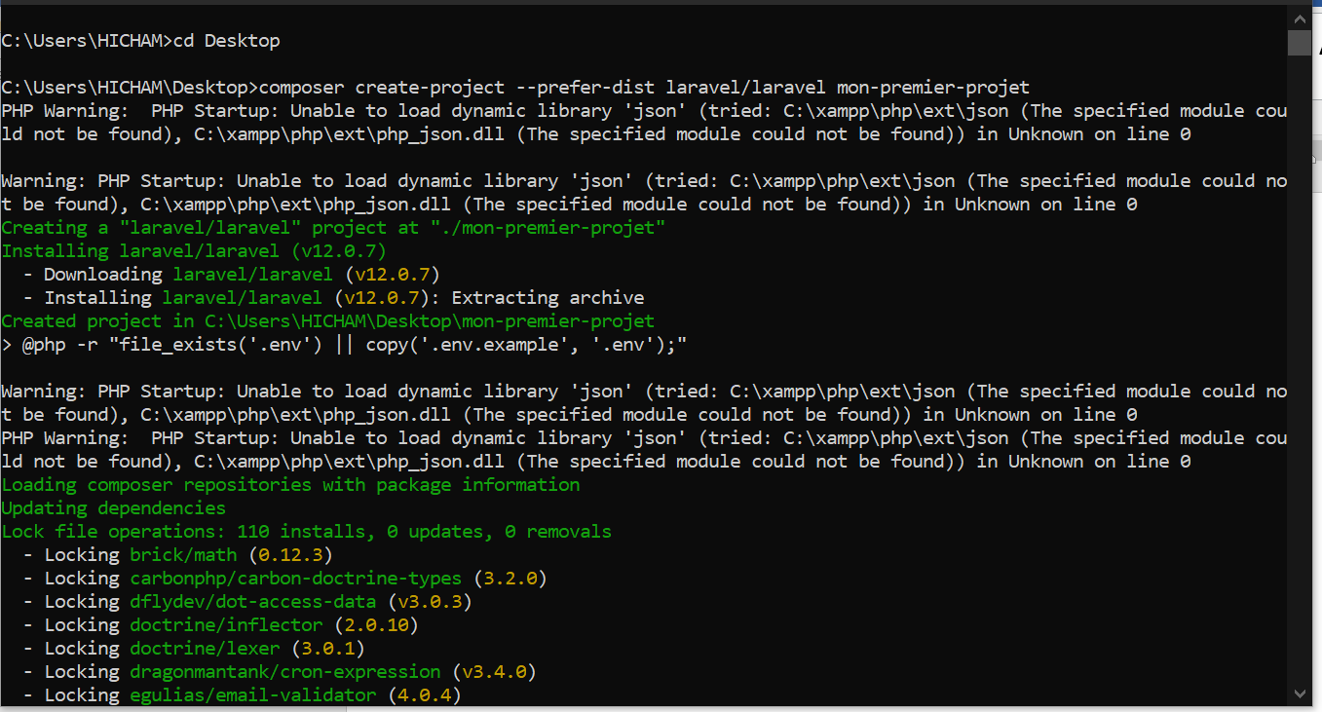

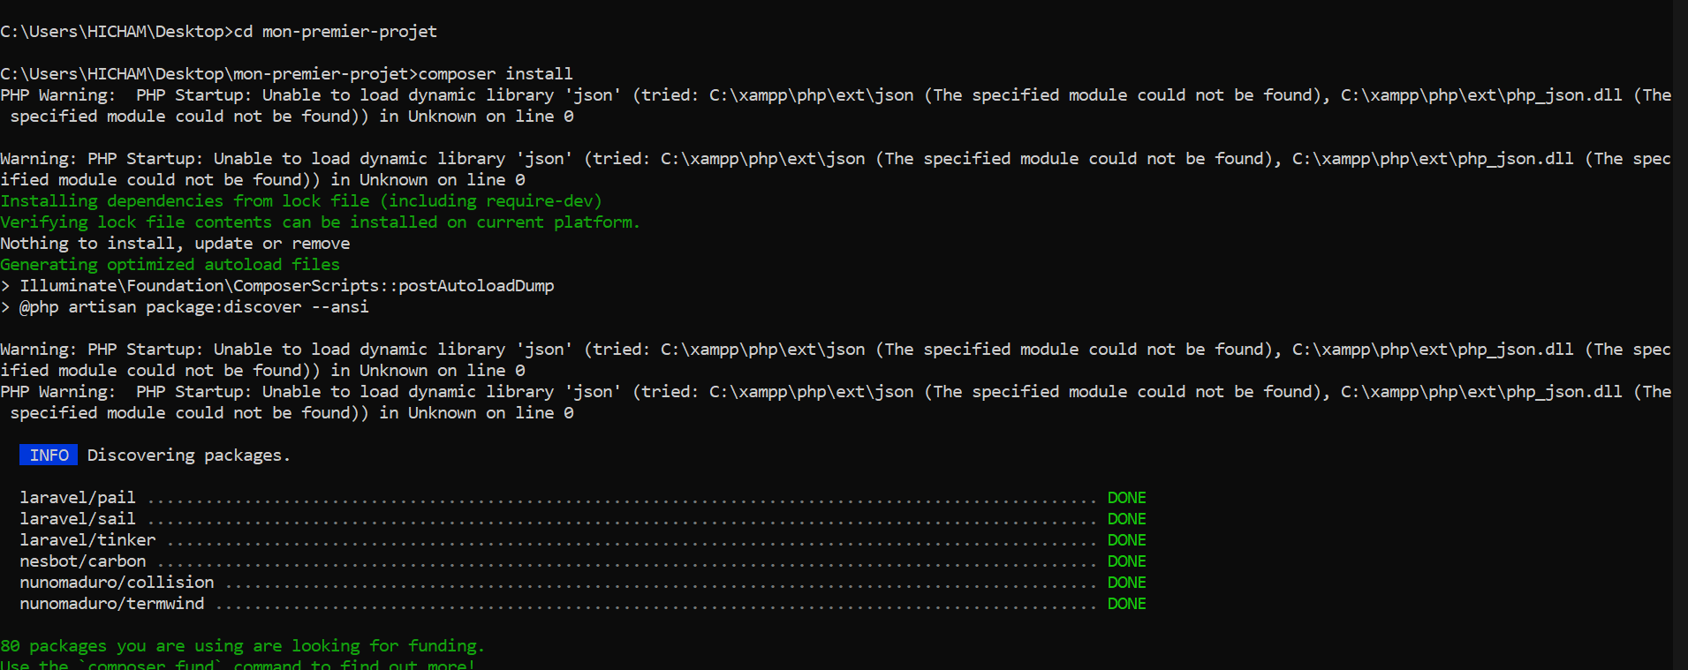

***Lancer le projet d’exemple***[*​*](https://cours.brosseau.ovh/tp/laravel/introduction.html#lancer-le-projet-d-exemple)

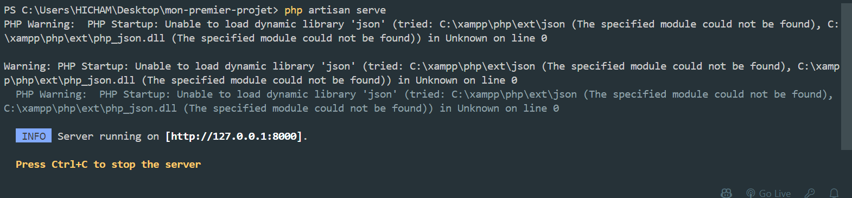

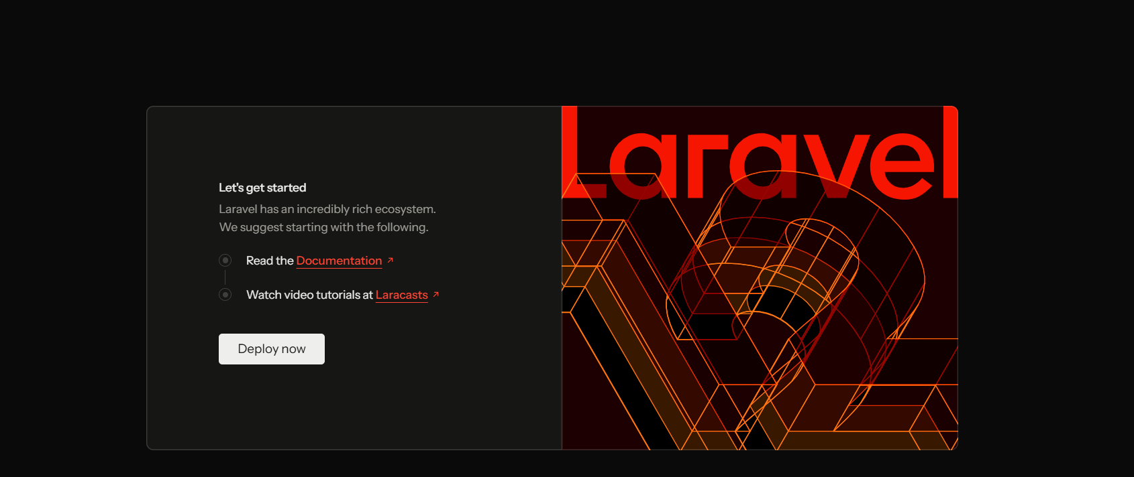

***Modification du template par défaut***[*​*](https://cours.brosseau.ovh/tp/laravel/introduction.html#modification-du-template-par-defaut)

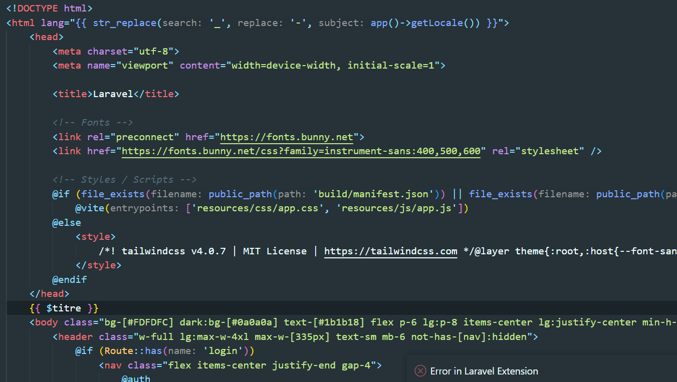

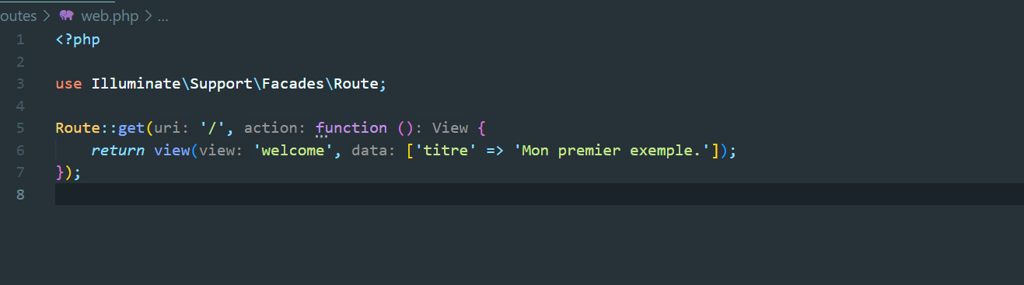

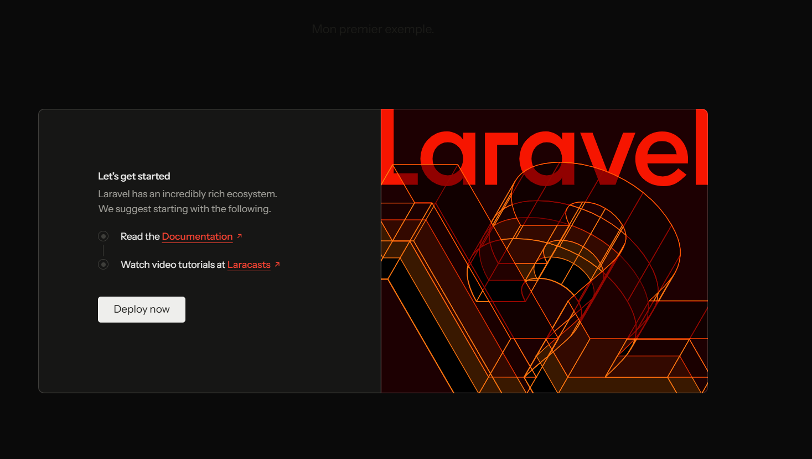

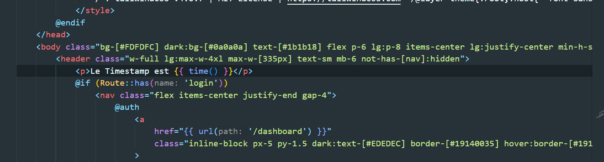

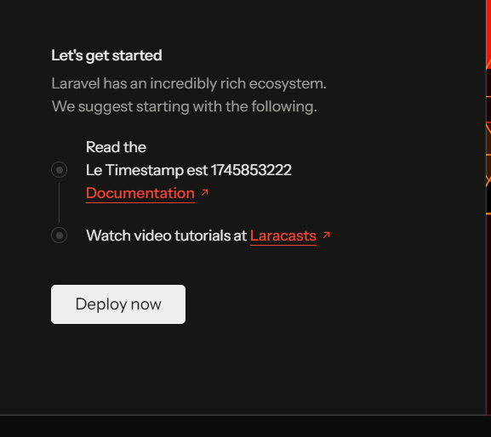

***Ajouter une nouvelle Route***[***​***](https://cours.brosseau.ovh/tp/laravel/introduction.html#ajouter-une-nouvelle-route)

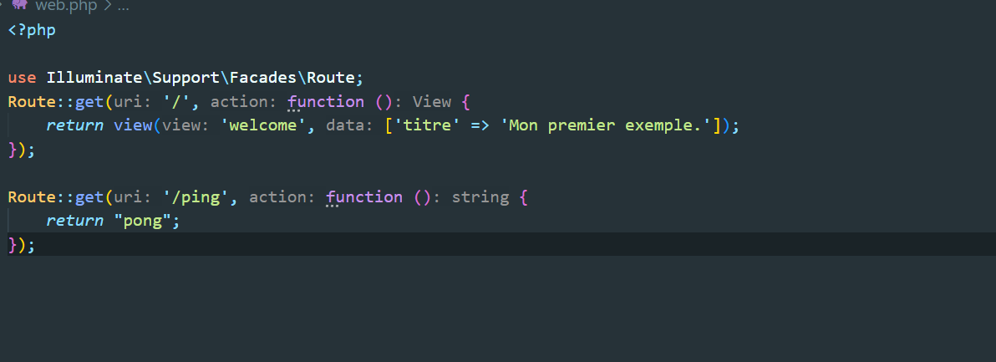

***Ajouter une nouvelle vue[​](https://cours.brosseau.ovh/tp/laravel/introduction.html" \l "ajouter-une-nouvelle-vue)***

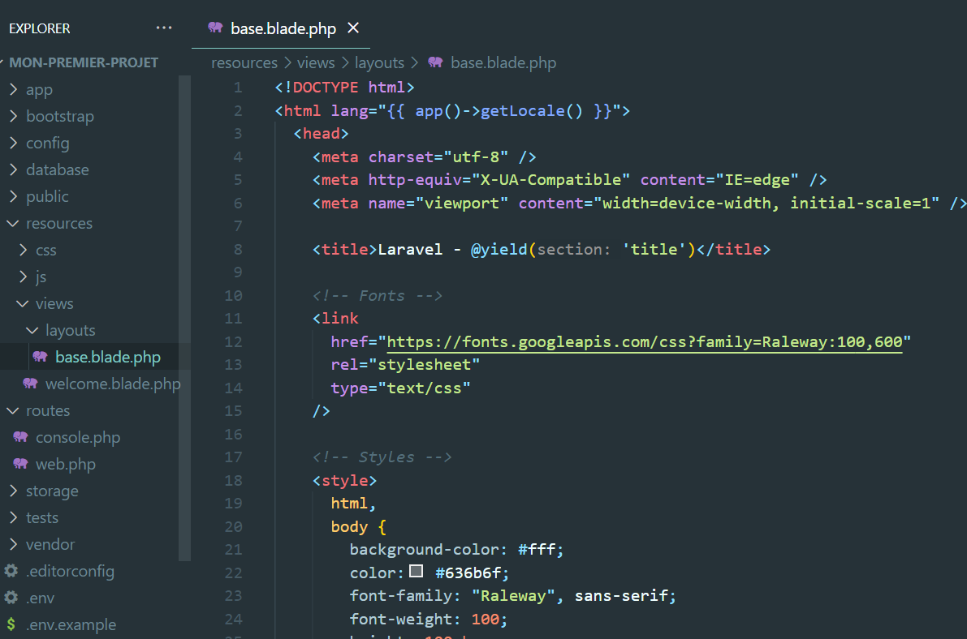

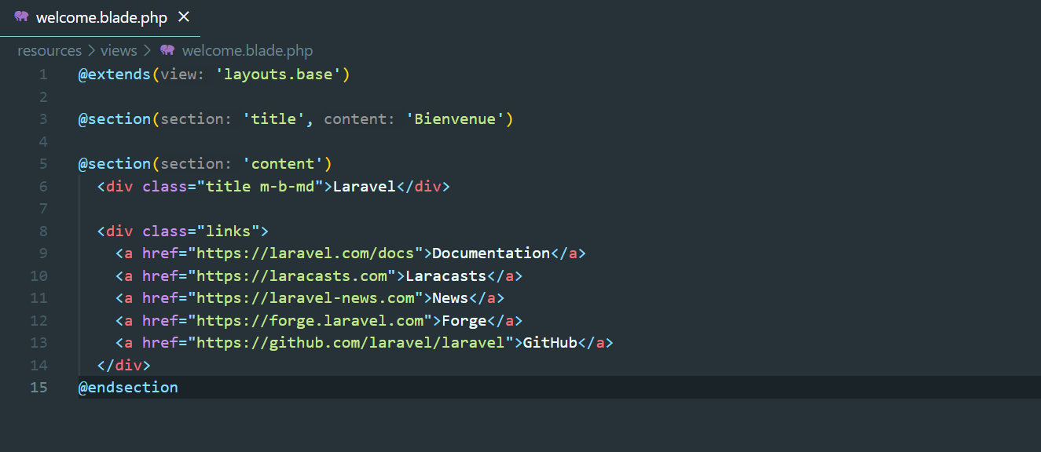

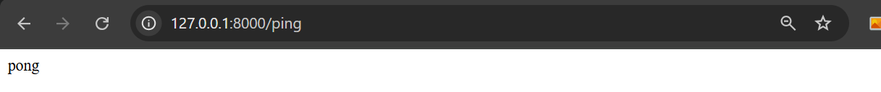

***Utiliser le layout dans la route Pong***

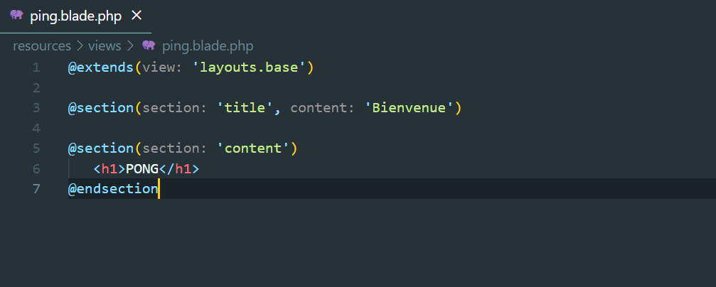

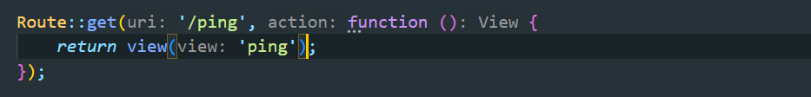

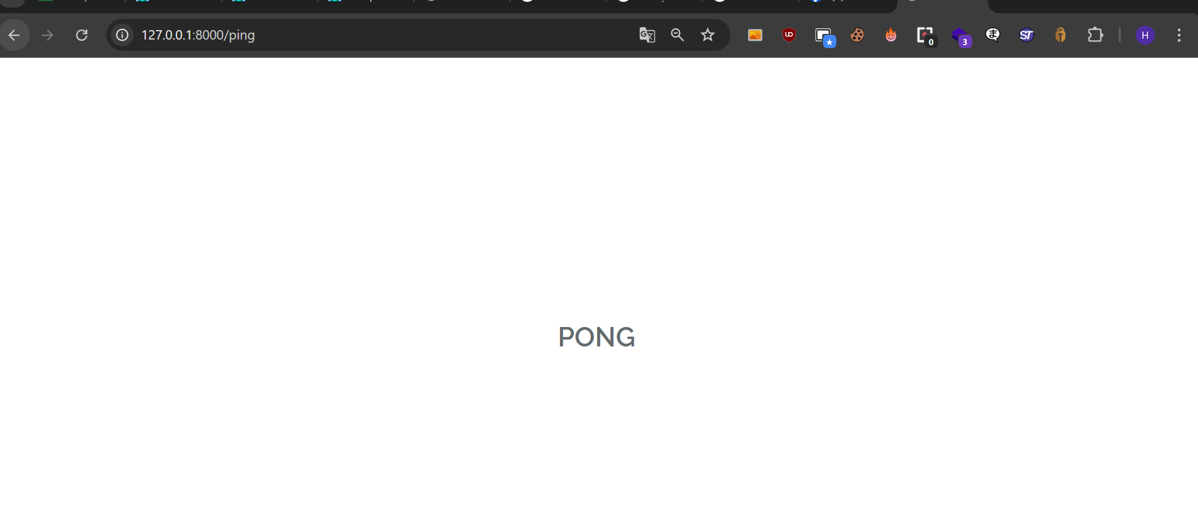

***Utiliser un contrôleur[​](https://cours.brosseau.ovh/tp/laravel/introduction.html" \l "utiliser-un-controleur)***

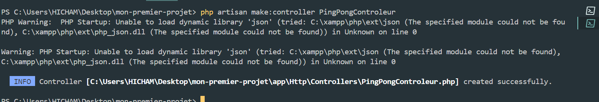

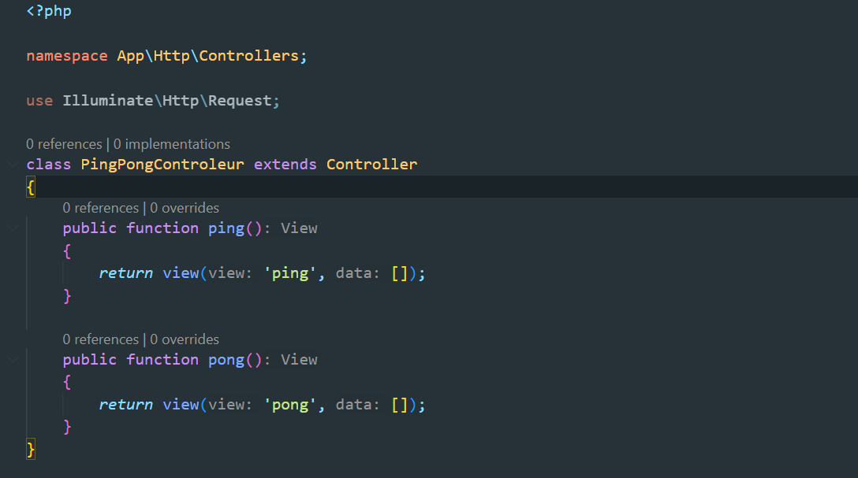

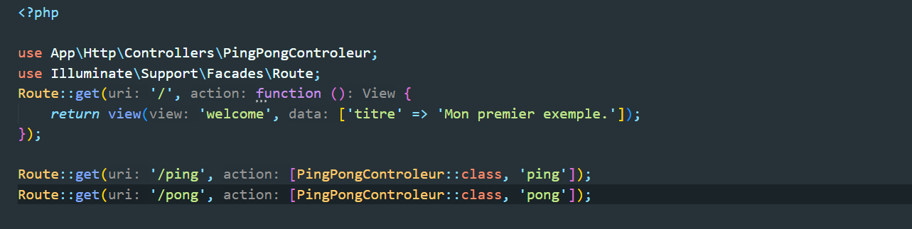

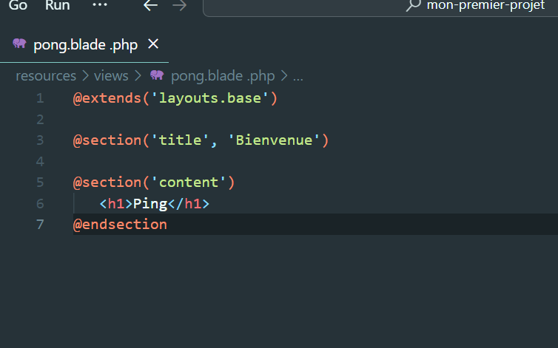

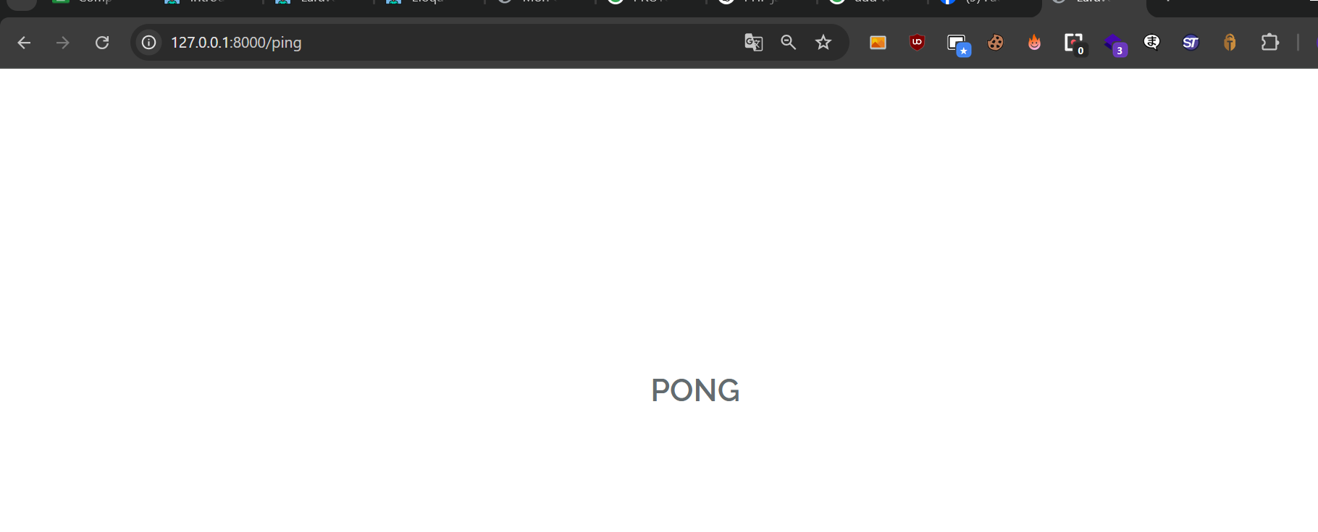

***Les directives***[***​***](https://cours.brosseau.ovh/tp/laravel/introduction.html#les-directives)

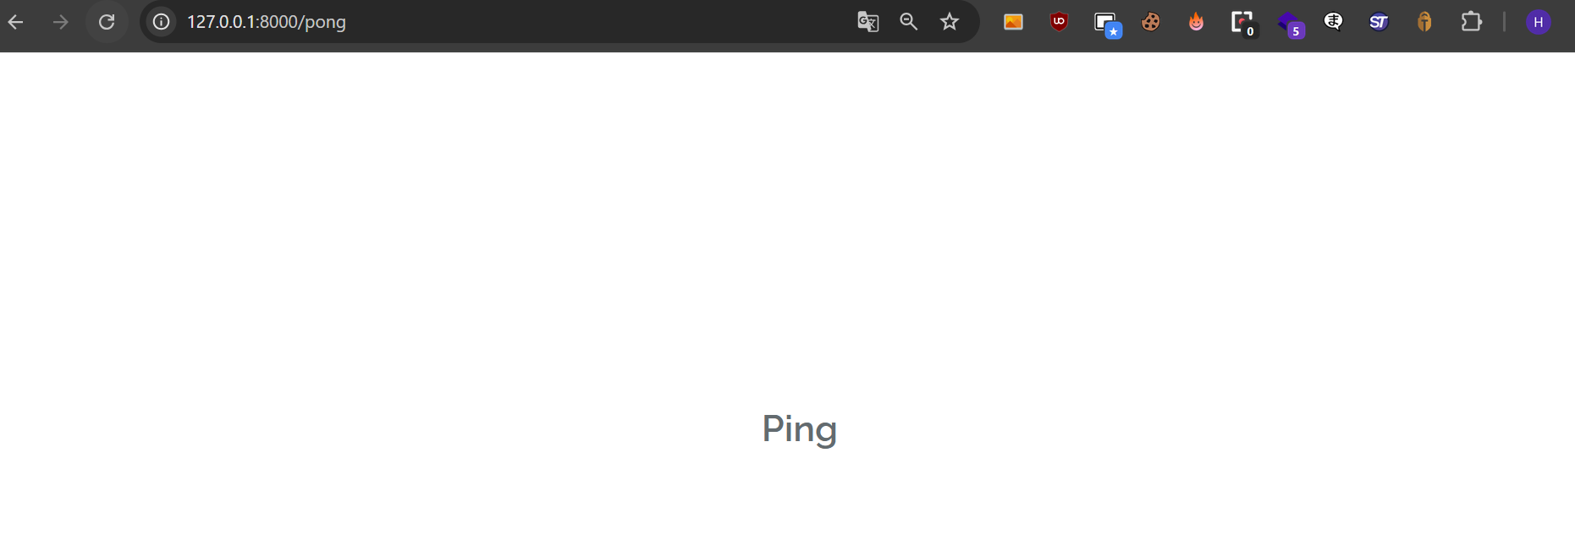

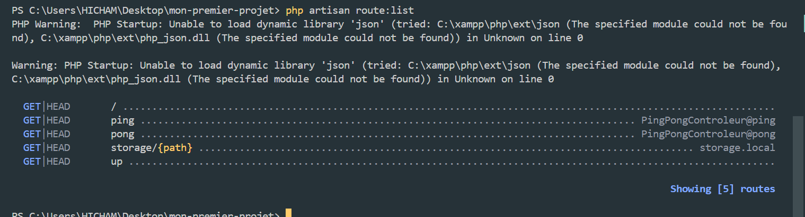

***Les directives***[***​***](https://cours.brosseau.ovh/tp/laravel/introduction.html#les-directives)

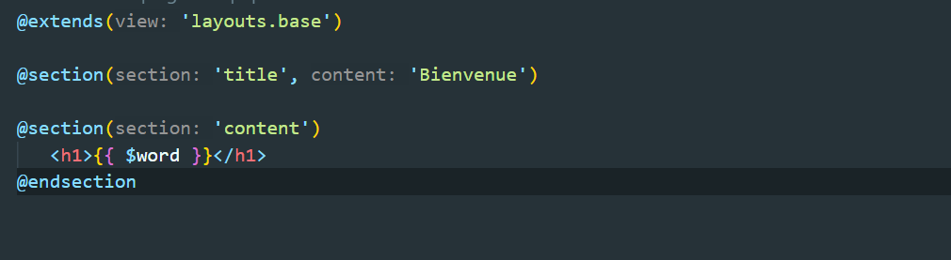

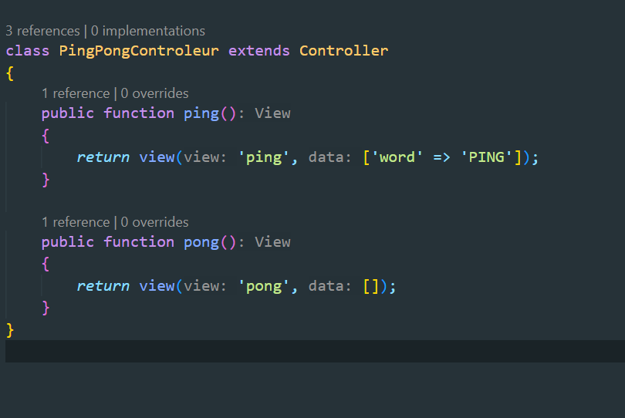

***Créer une boucle***[***​***](https://cours.brosseau.ovh/tp/laravel/introduction.html#creer-une-boucle)

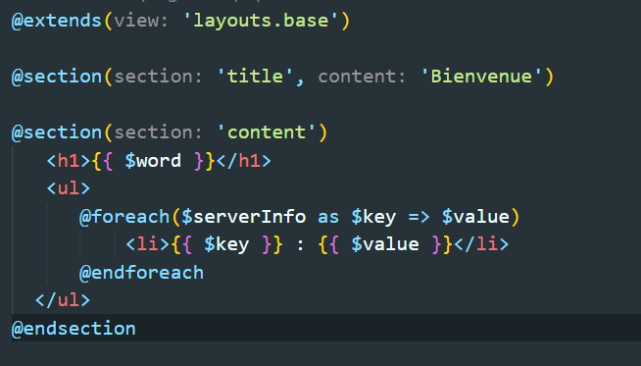

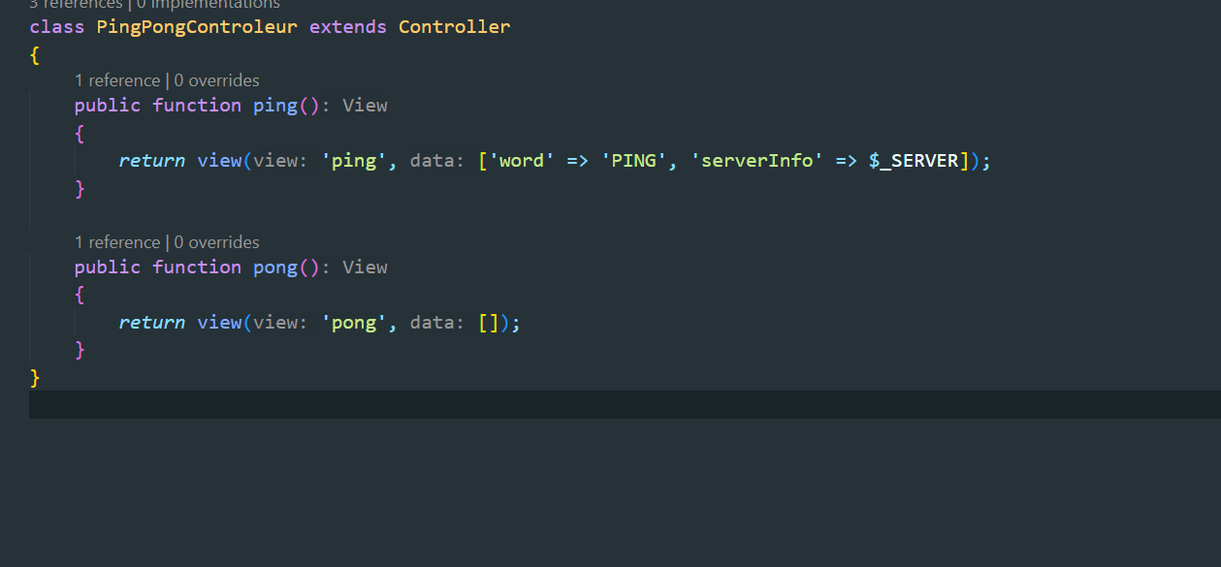

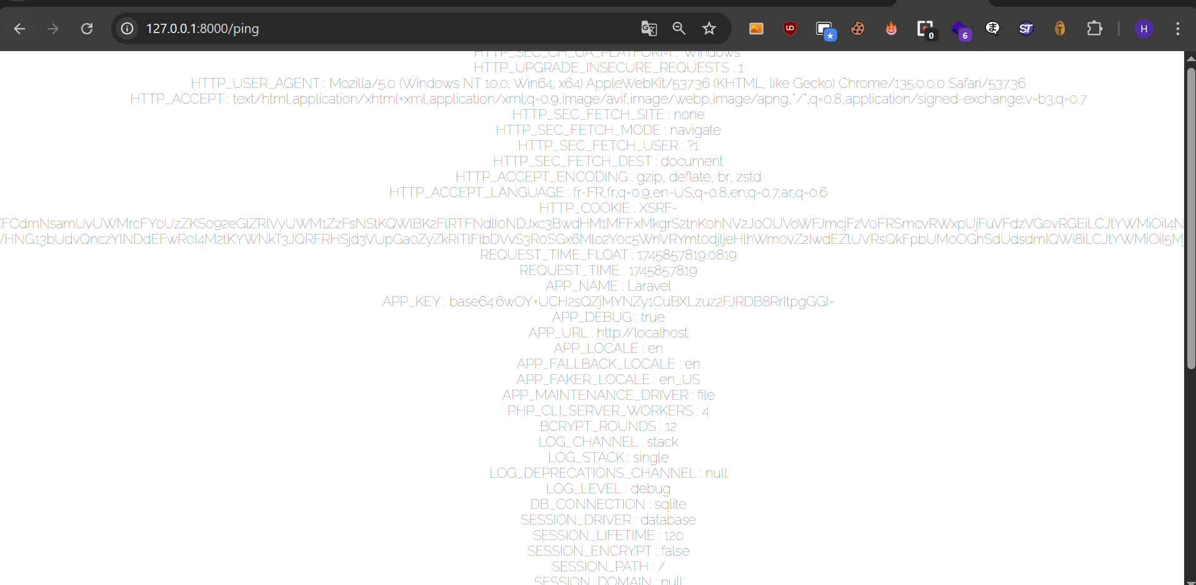

***Créer une condition***

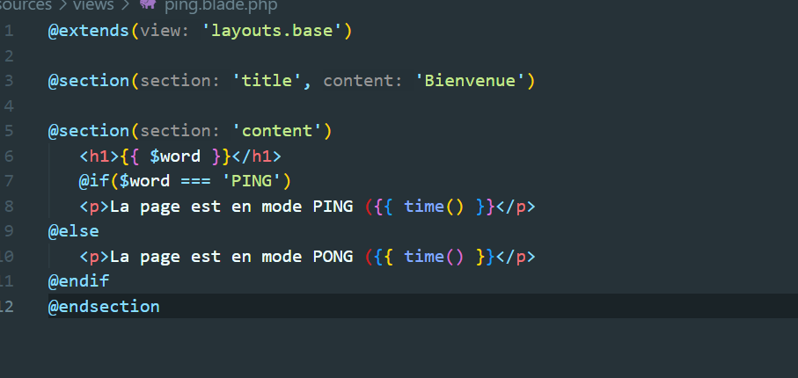

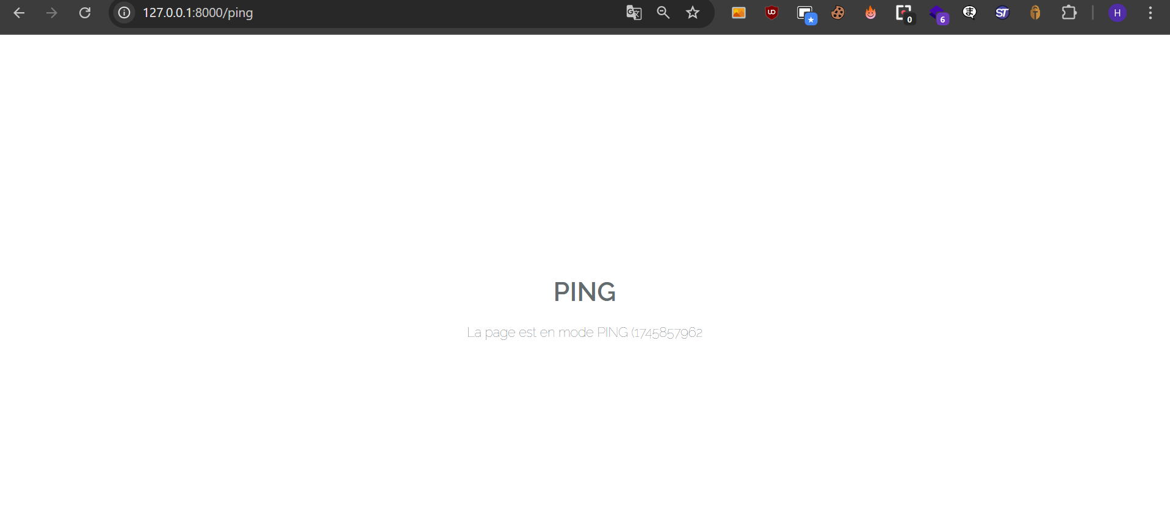

***Les messages flash***[***​***](https://cours.brosseau.ovh/tp/laravel/introduction.html#les-messages-flash)

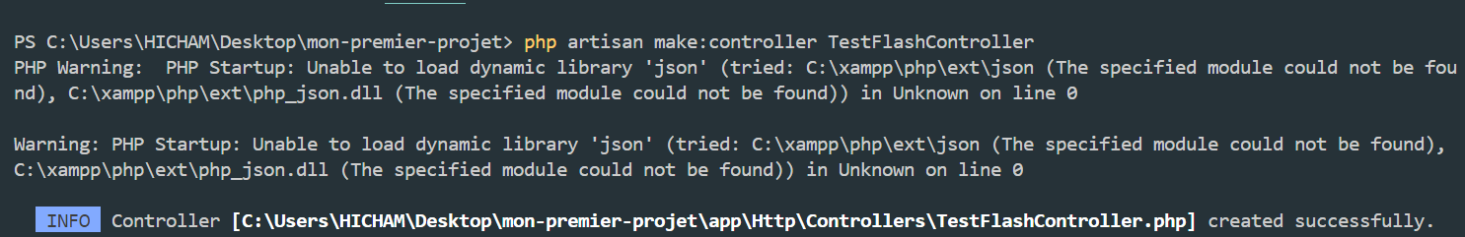

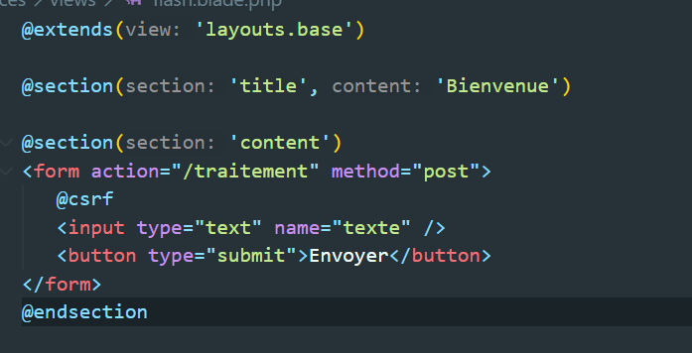

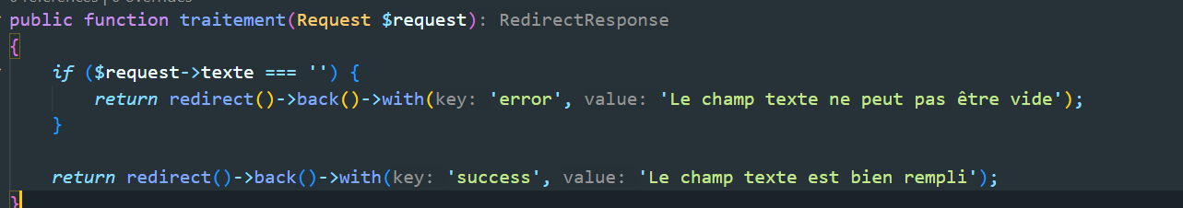

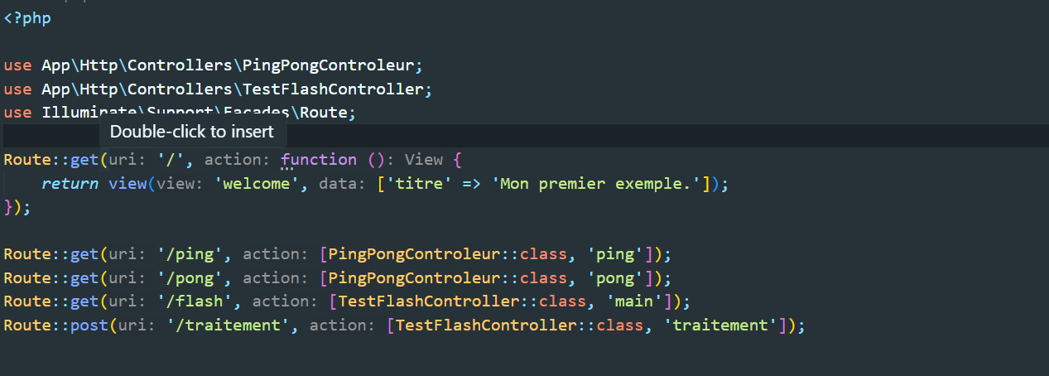

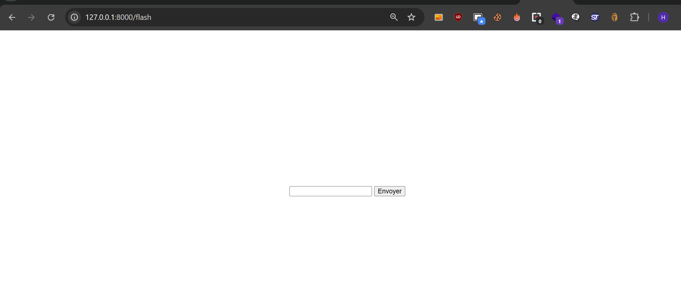

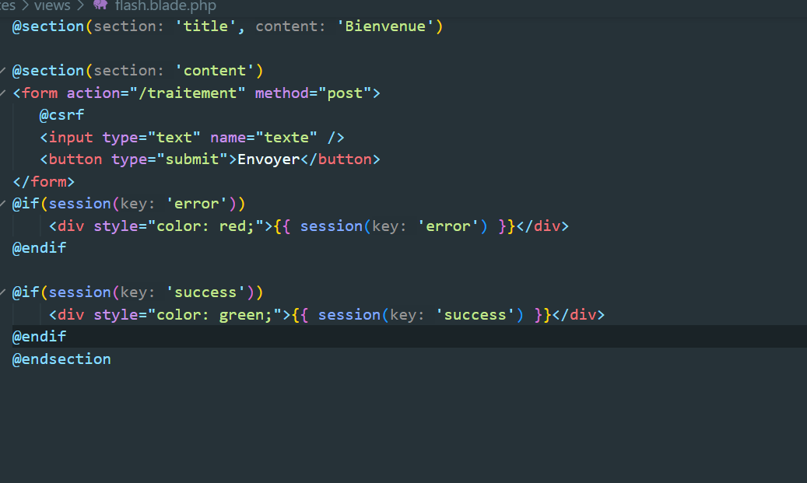

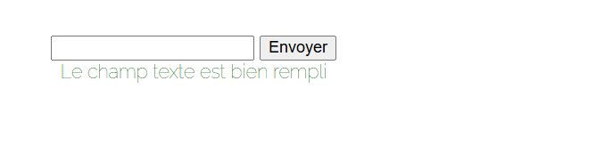

***La base de données***

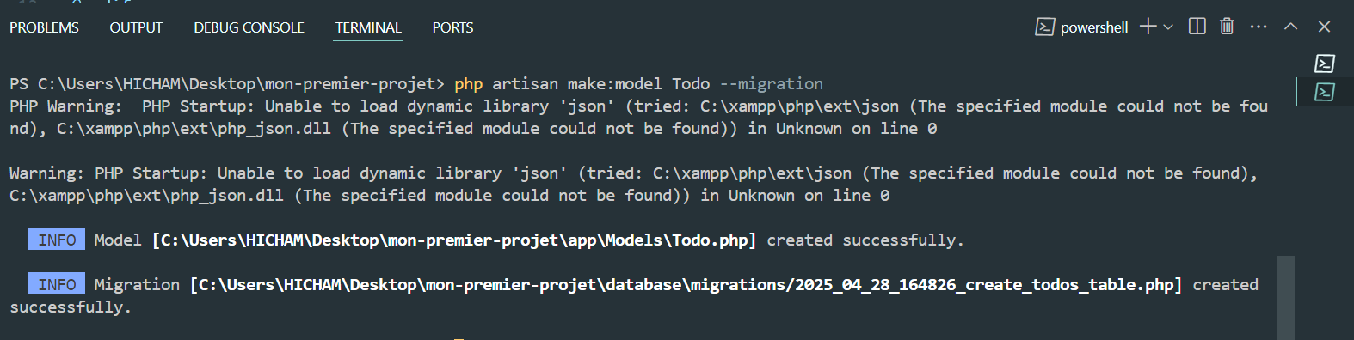

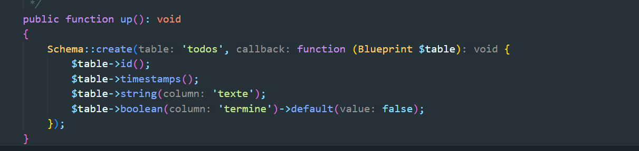

***Définition du modèle***

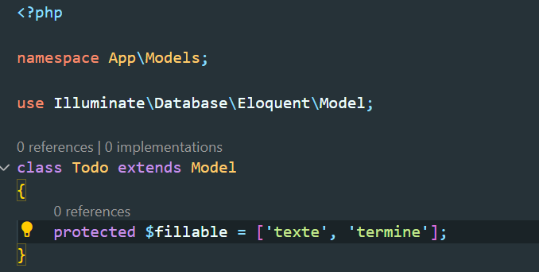

***Créer réellement vos tables***

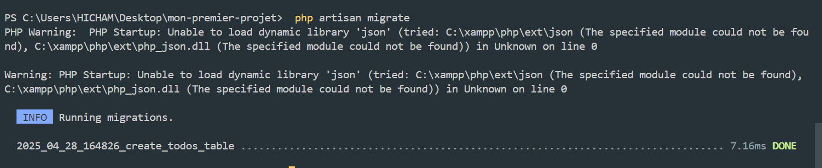

***Créer un Middleware***

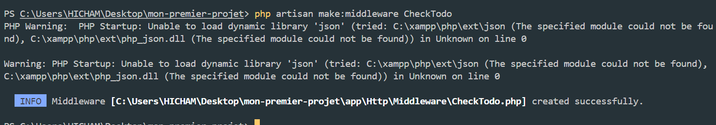

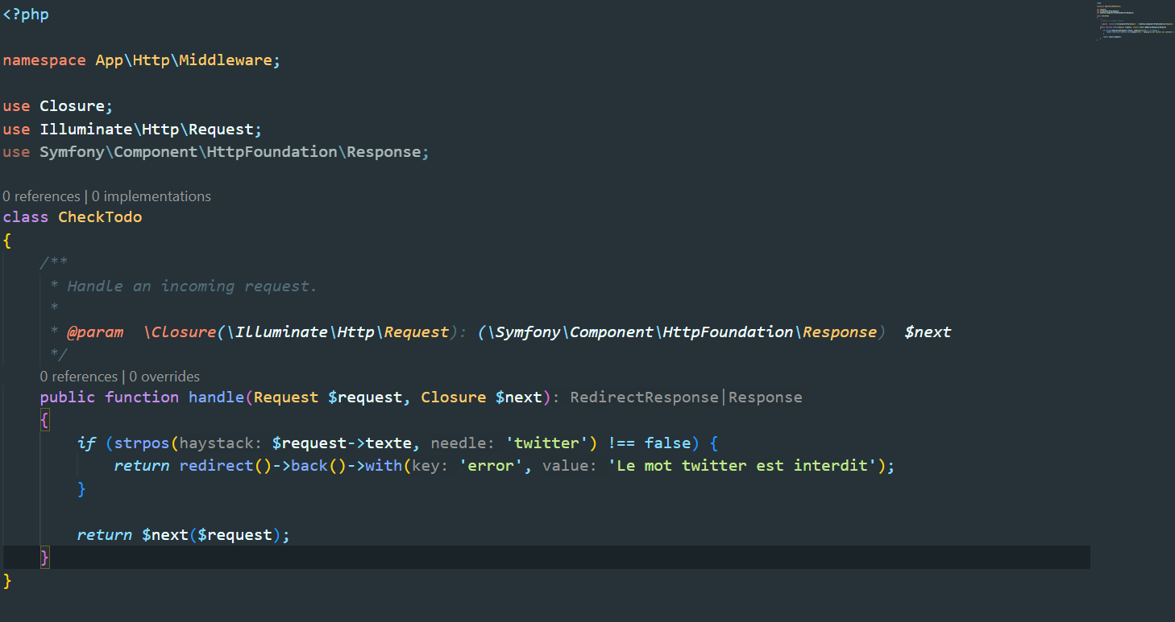



***Gérer de l'authentification***

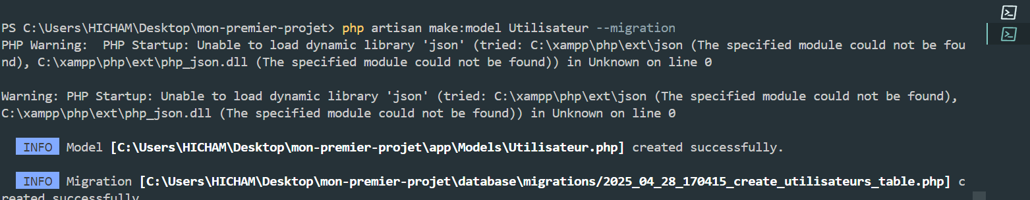

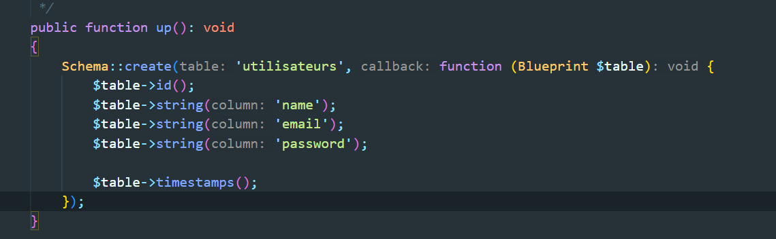

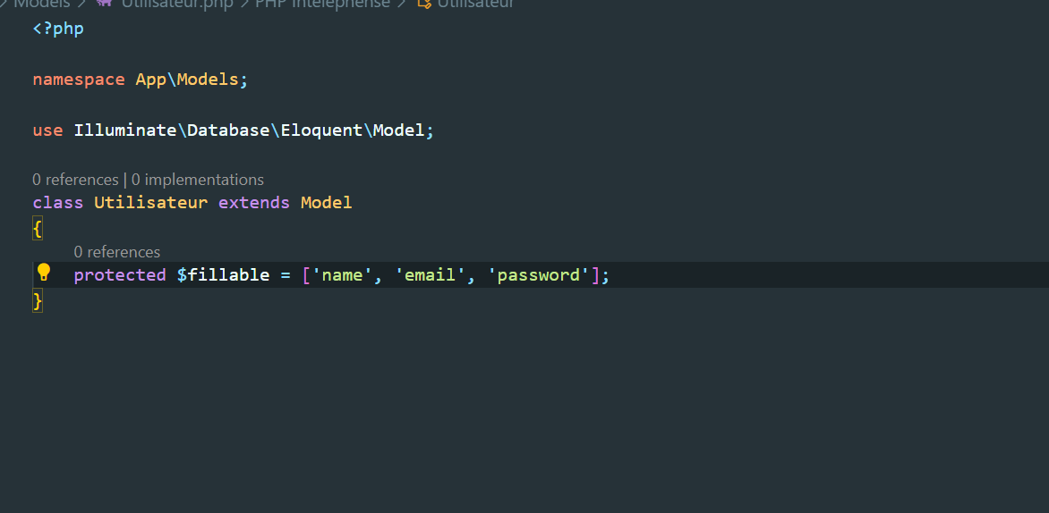

***Créer un contrôleur pour l'authentification***

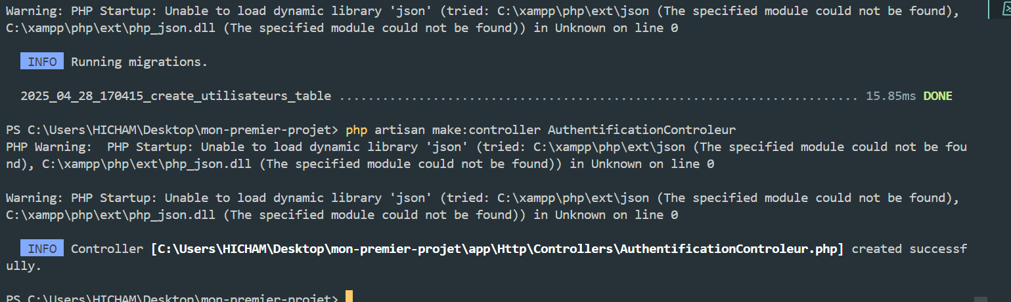

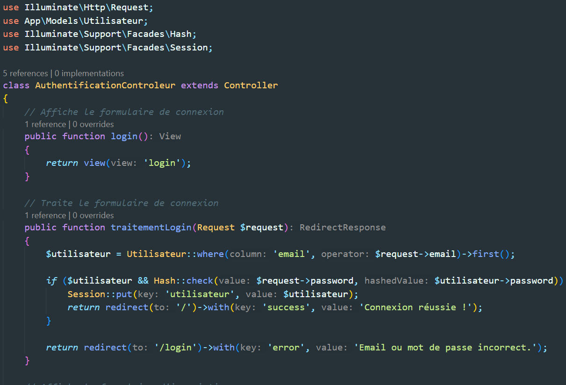

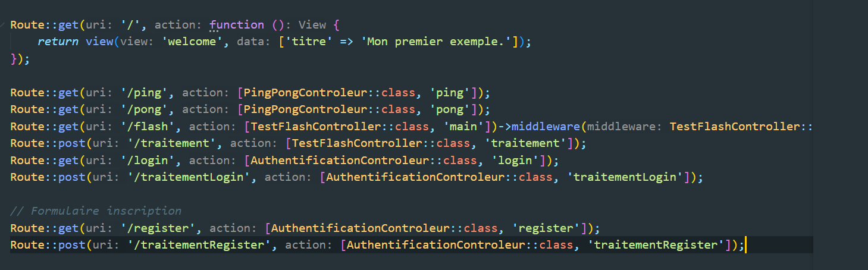

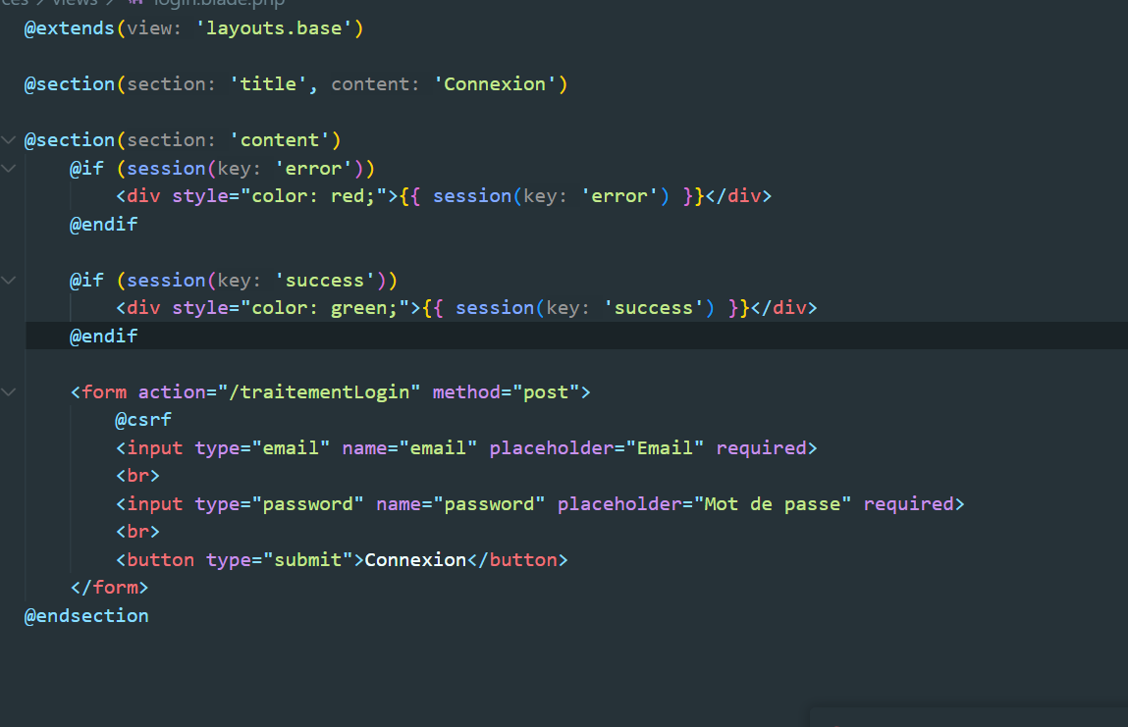

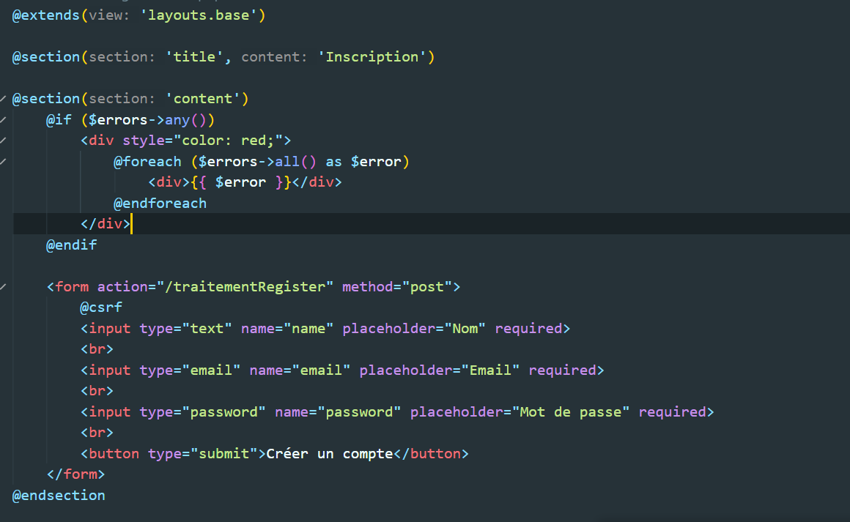

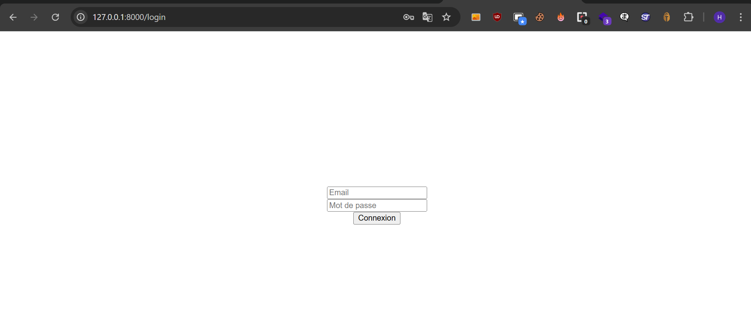

***Créer un Middleware pour l'authentification***[***​***](https://cours.brosseau.ovh/tp/laravel/introduction.html#creer-un-middleware-pour-l-authentification)

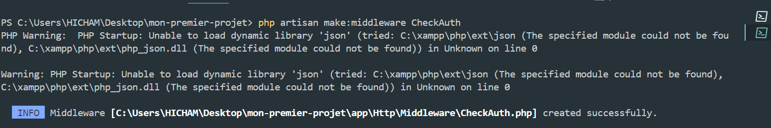

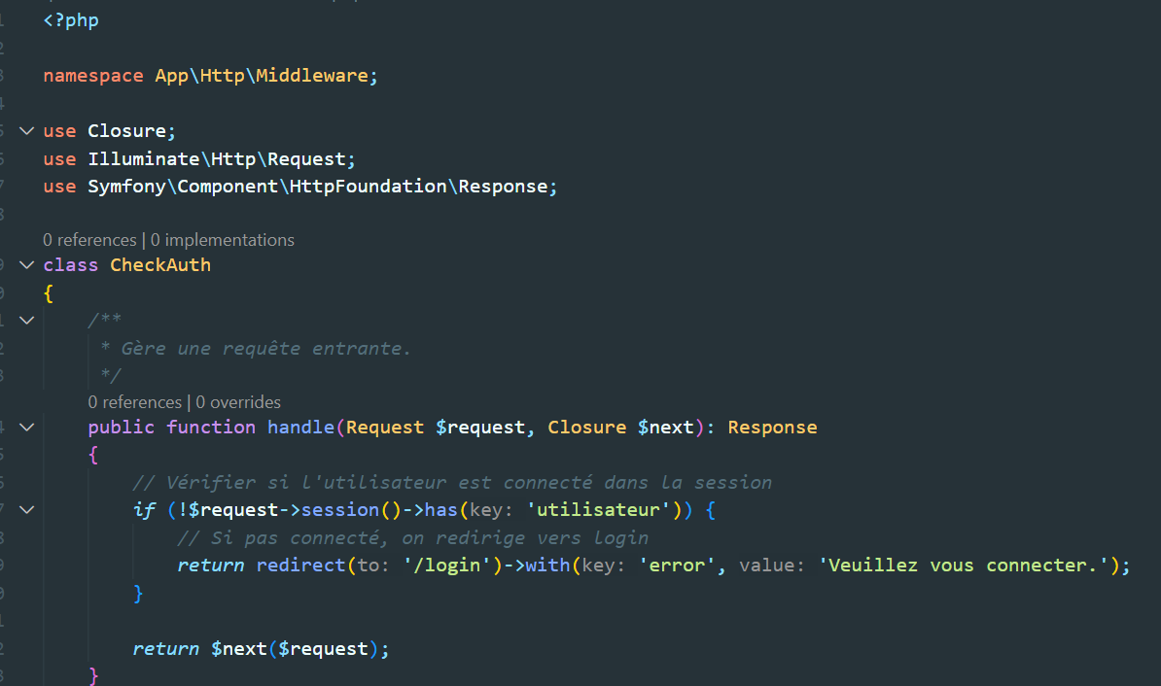



**Partie 2:l'authentification**

***Créer le Projet***[***​***](https://cours.brosseau.ovh/tp/laravel/introduction.html#creer-le-premier-projet)

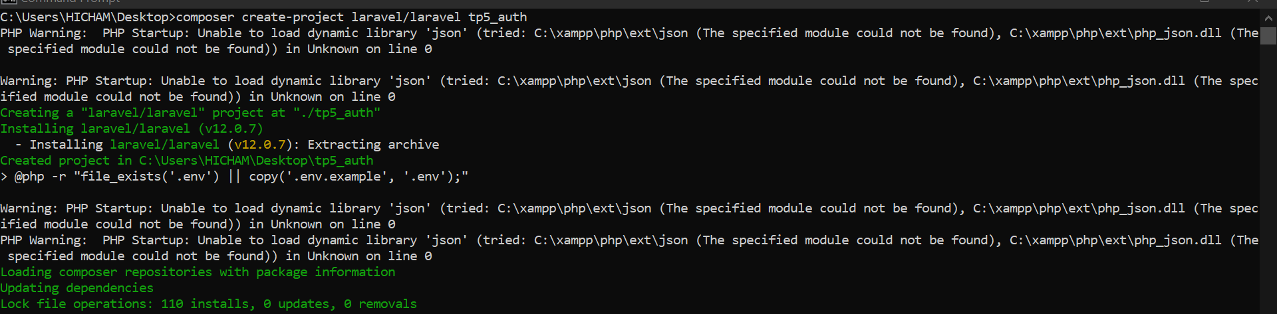

***Installer la laravel debug bar***

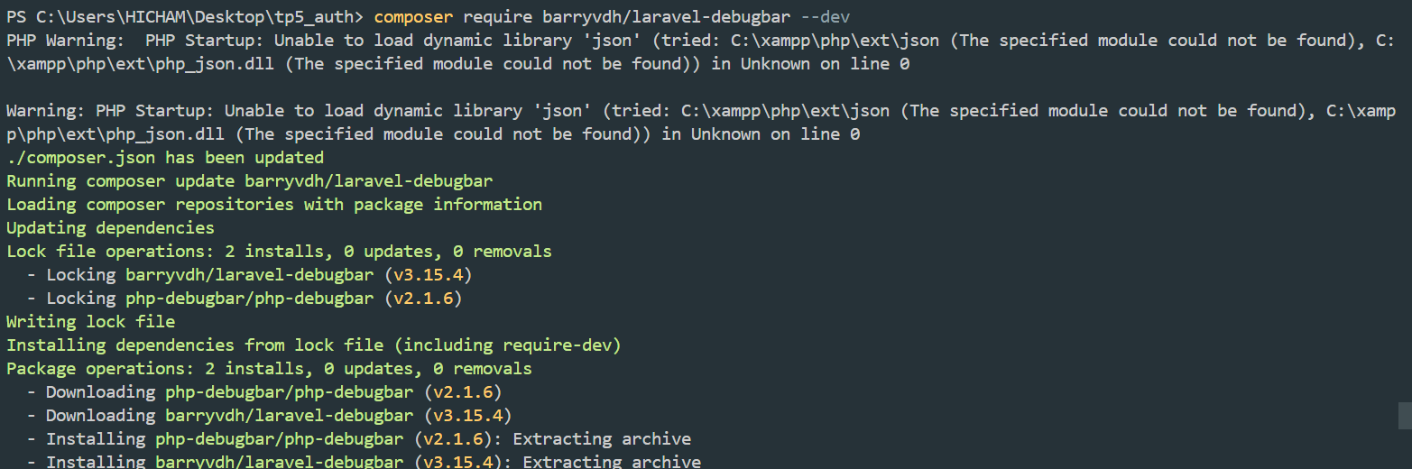

***Ajout de la dépendance***

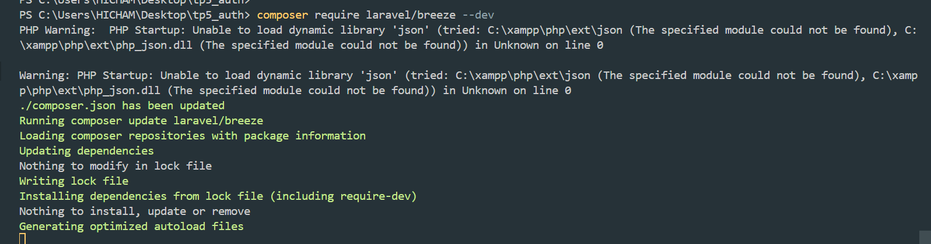

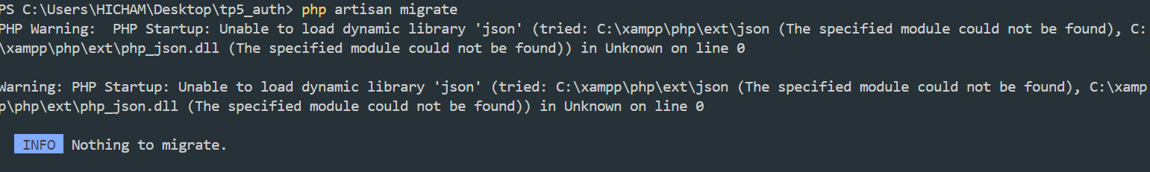

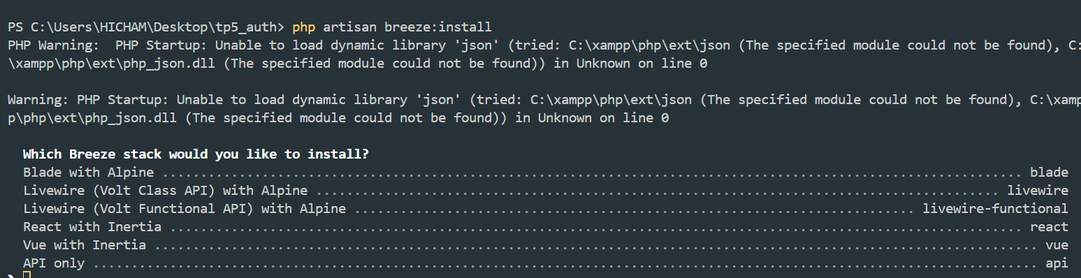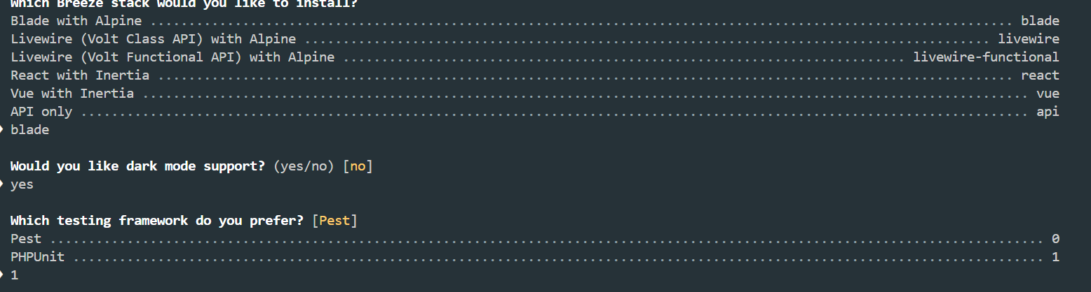

***L'UI***

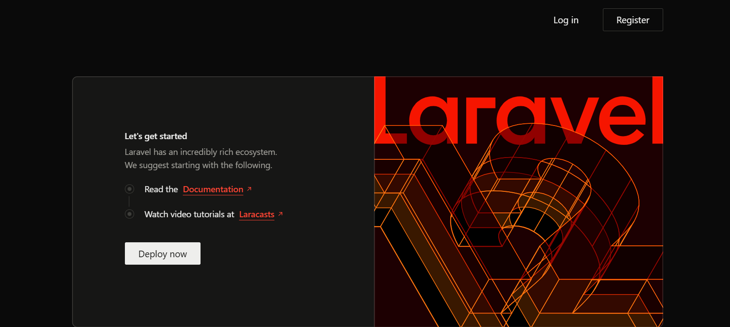

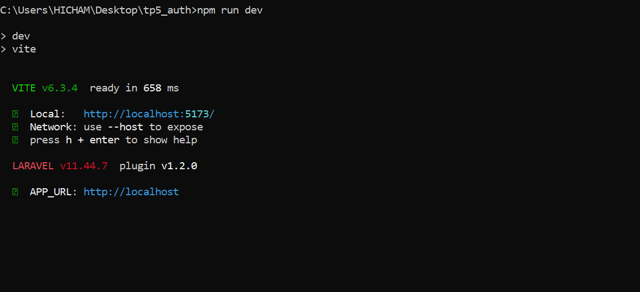

***Tester le code***

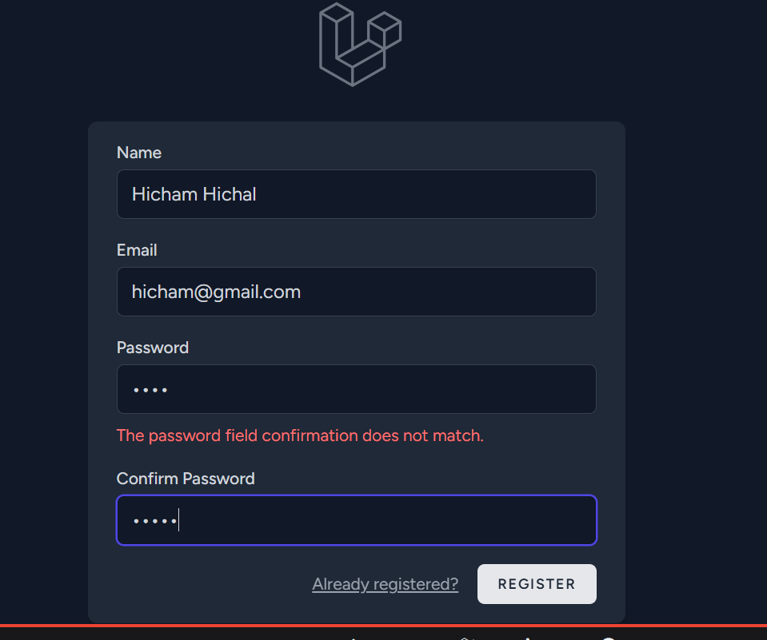

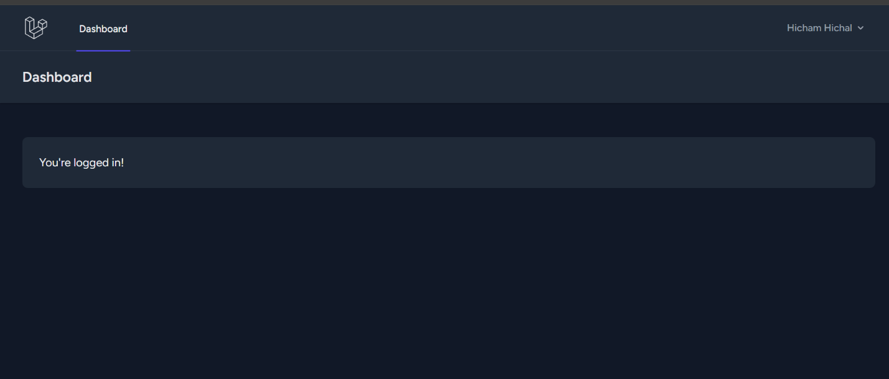

***Les « Composants » et les templates blades***

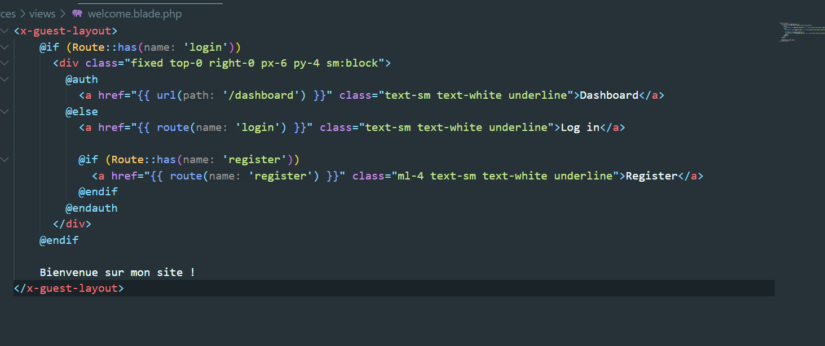

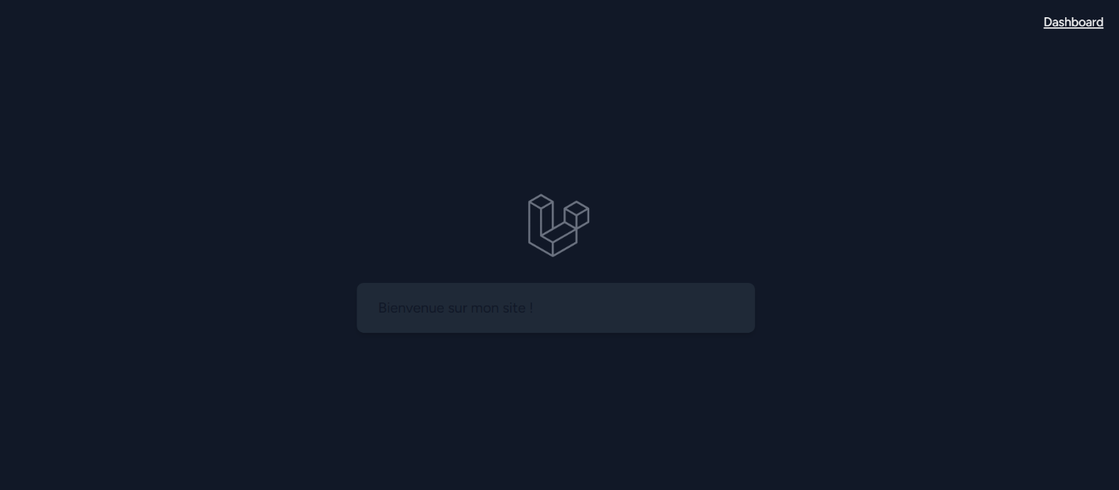

Si utilisateur n’est pas authentife

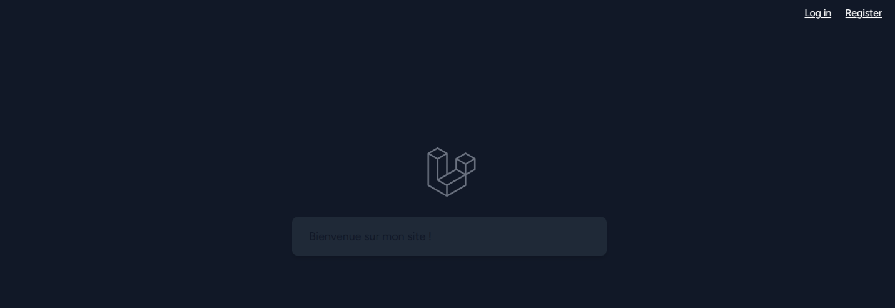

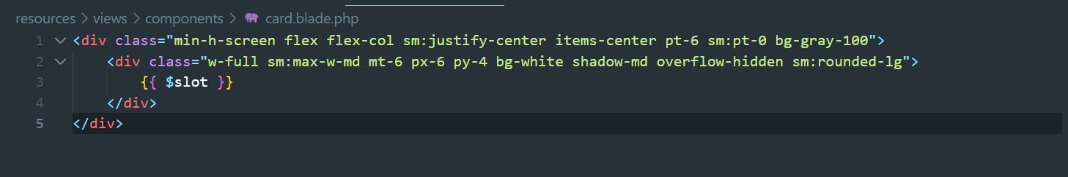

***Protéger une page***

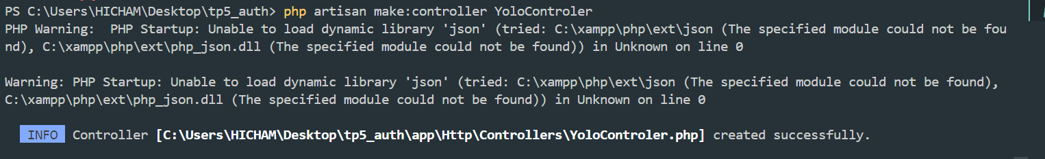

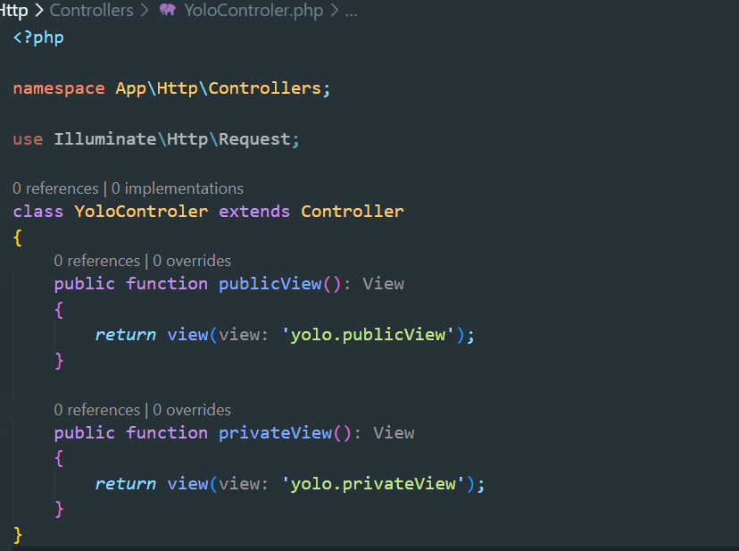

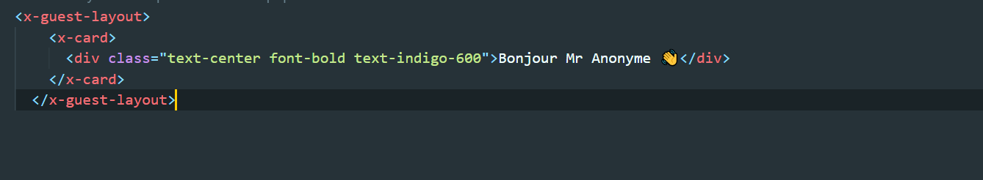

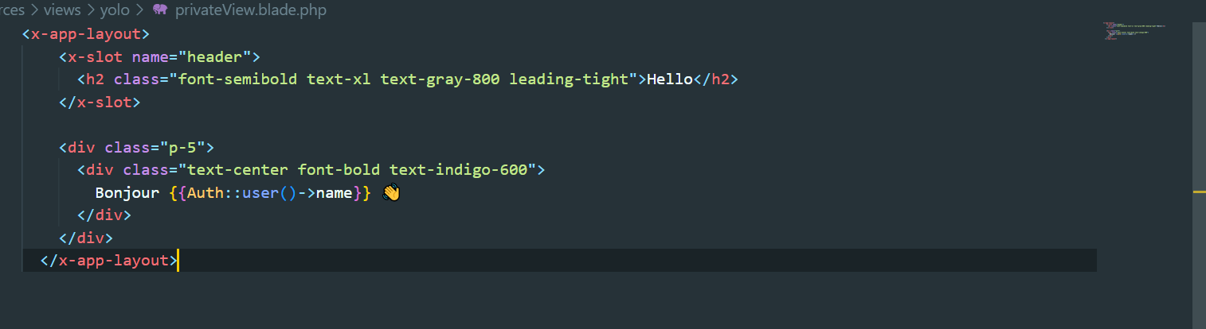



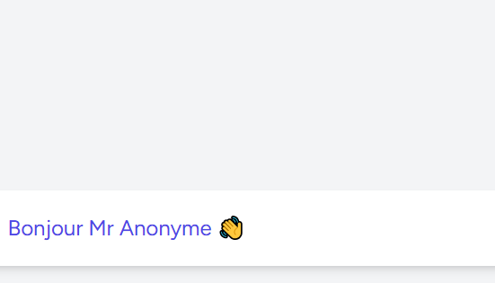

***Modifier les informations demandées***

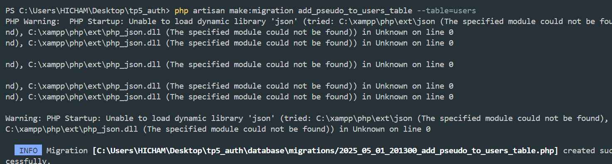

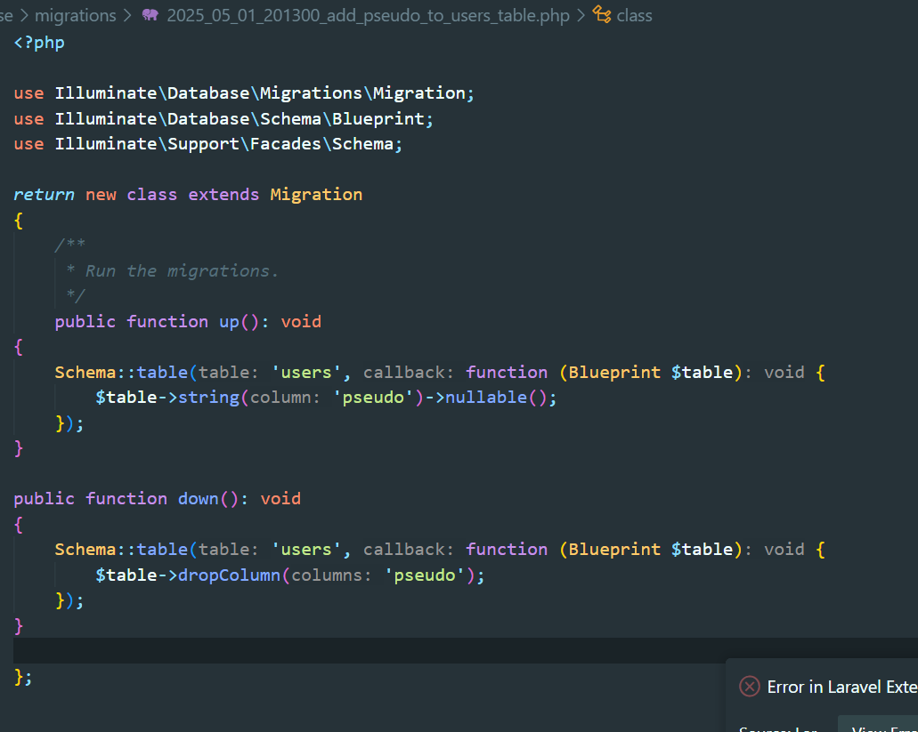

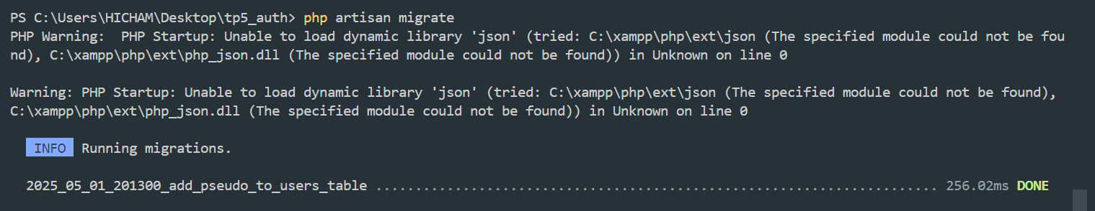

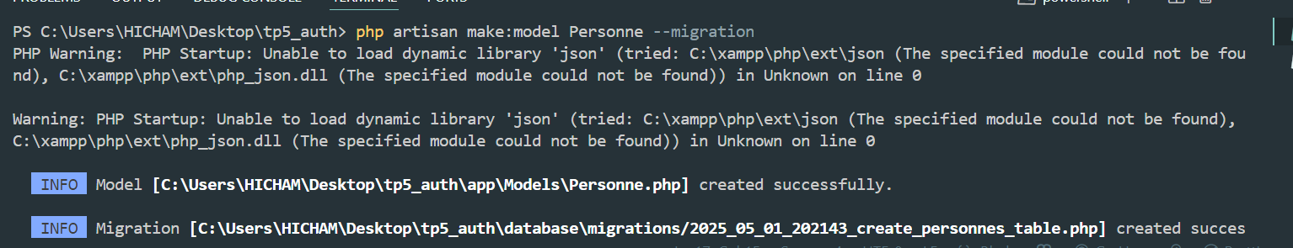

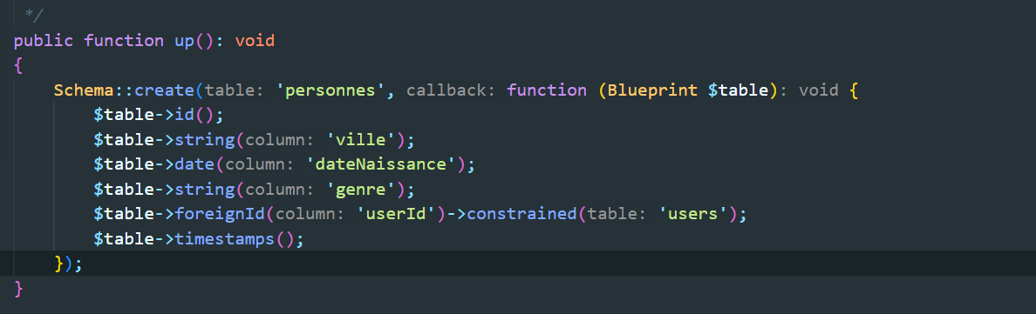

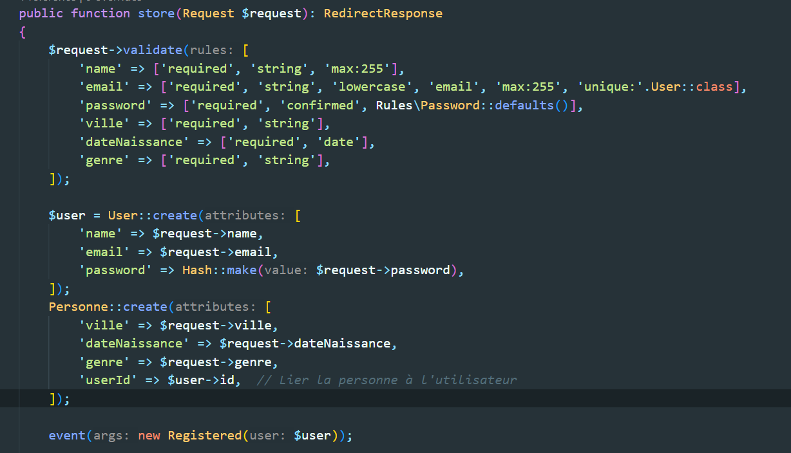

***Afficher les informations de l'utilisateur***

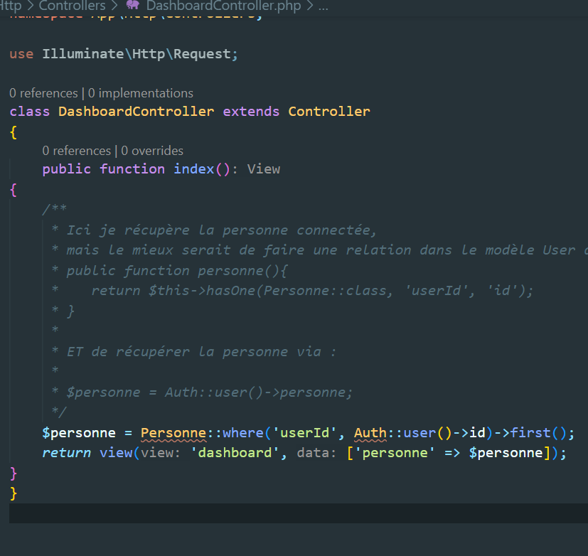

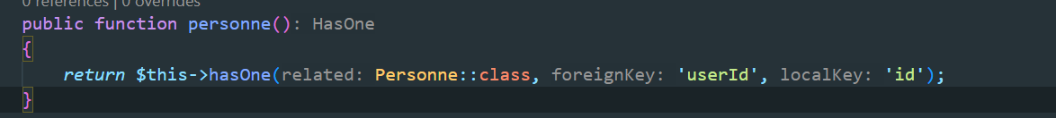

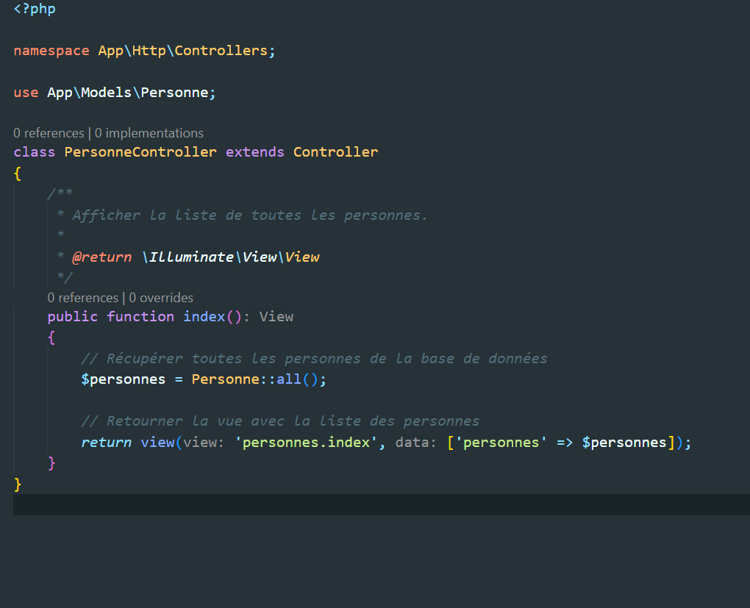

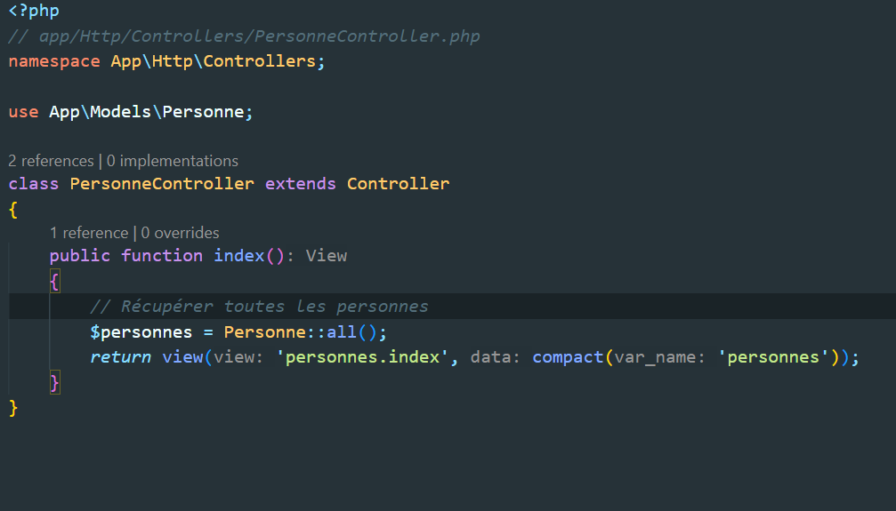

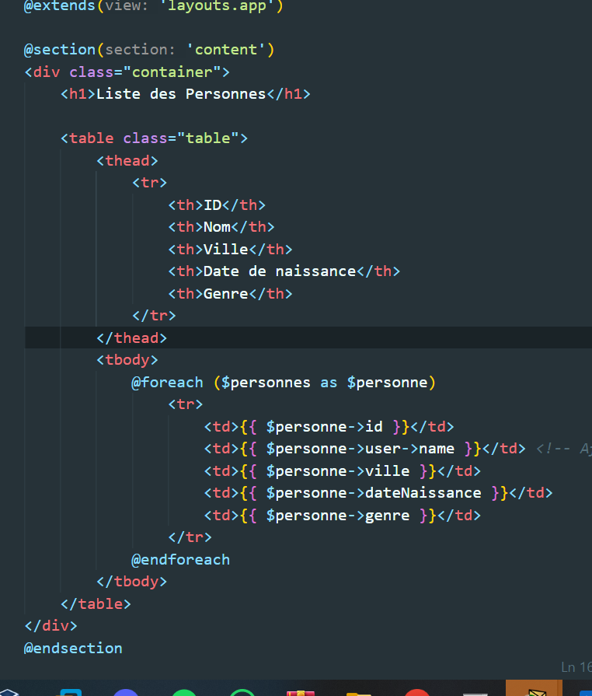

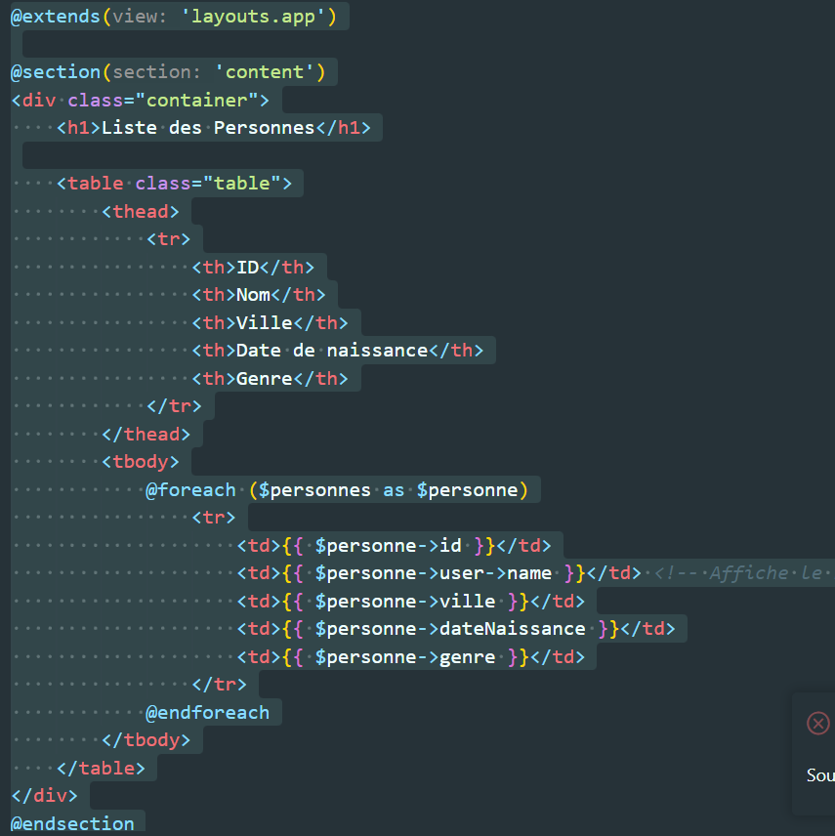

***Créer la table roles***

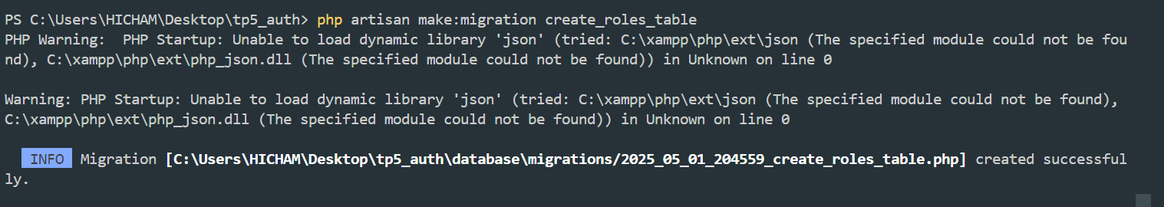

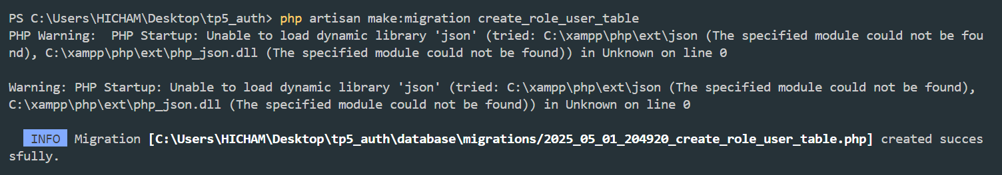

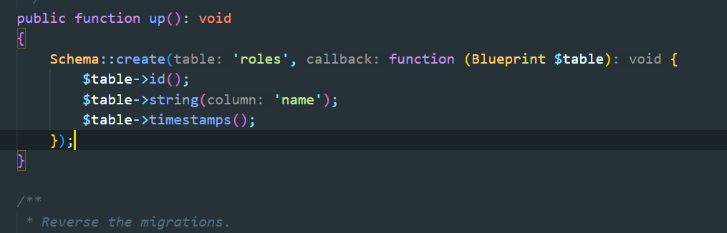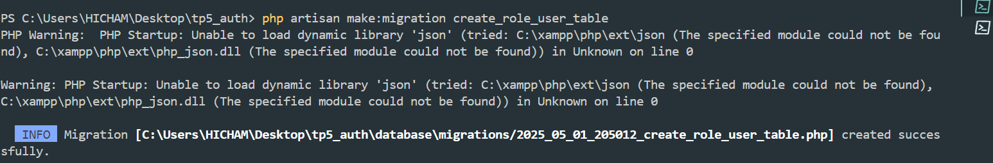

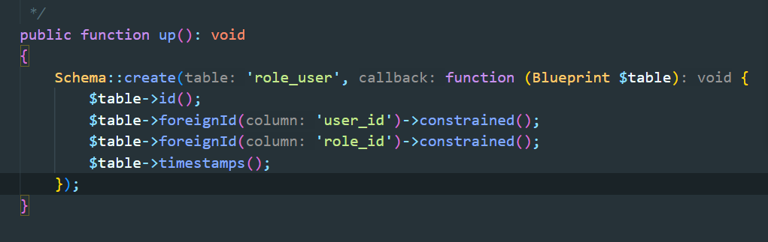

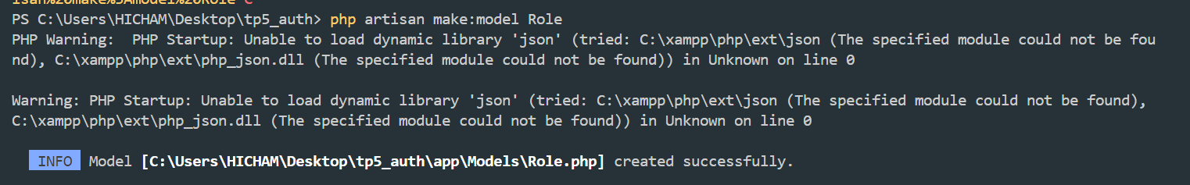

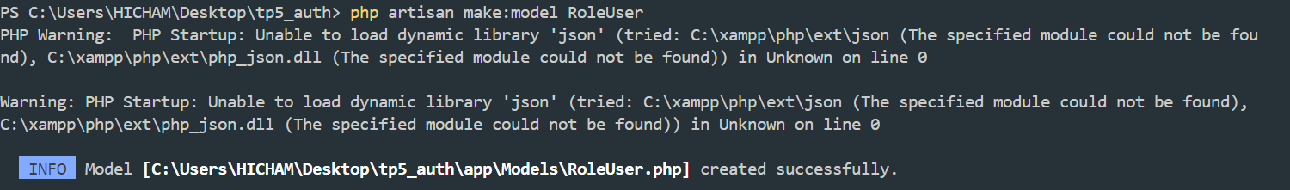

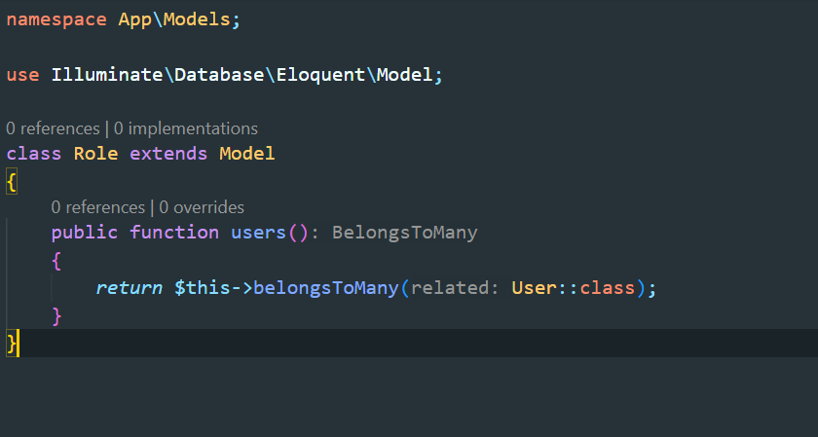

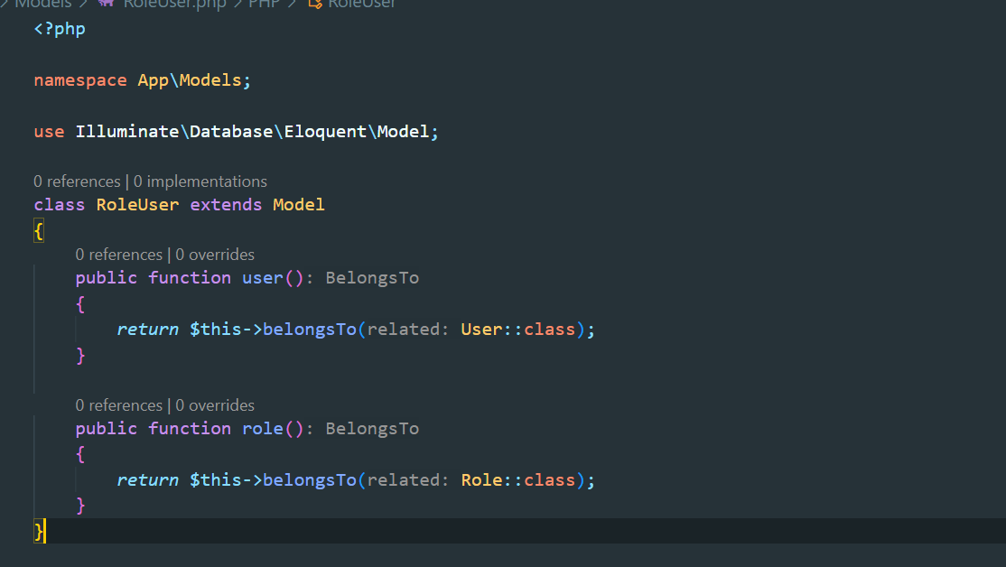

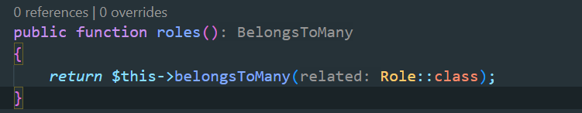

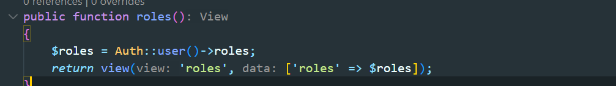

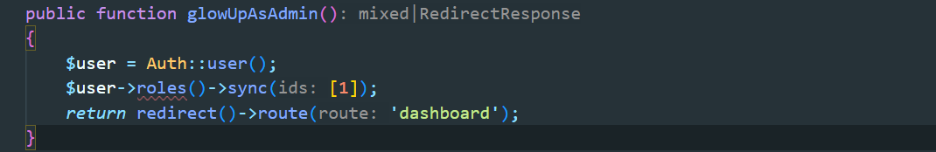

***Ajouter un système de chat***

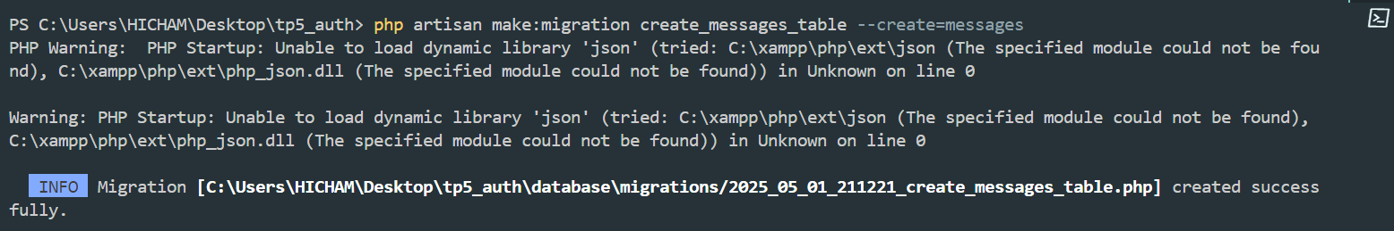

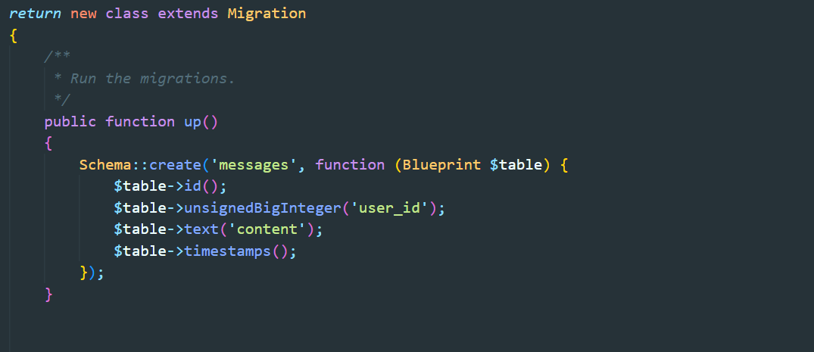

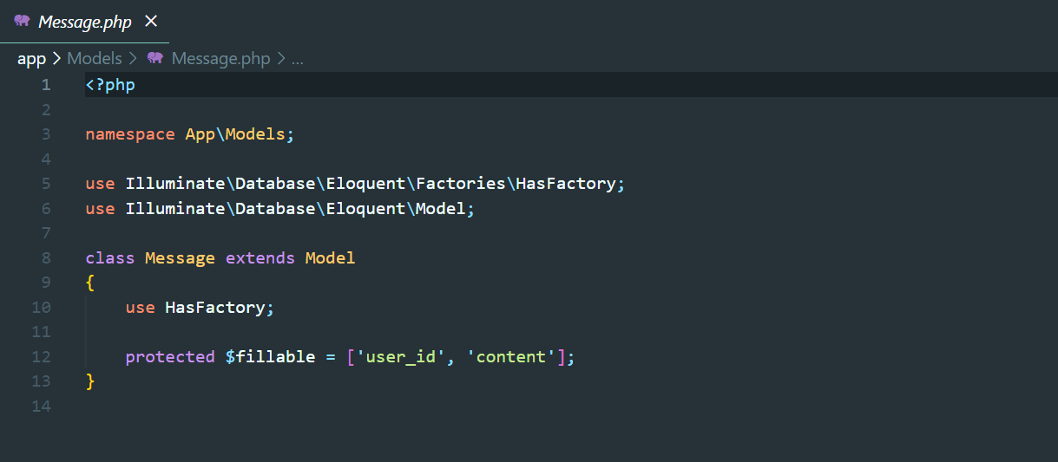

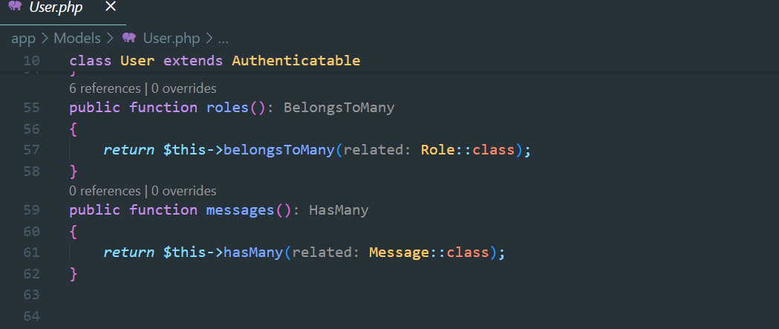

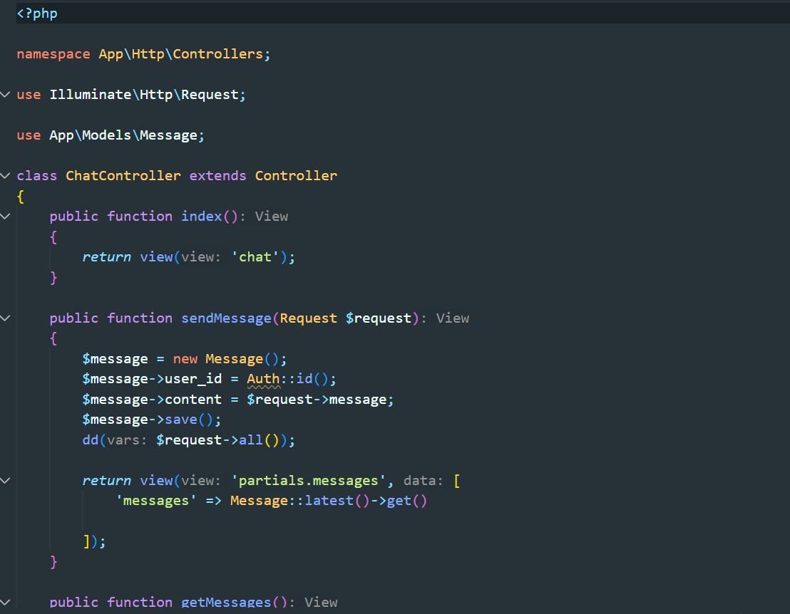

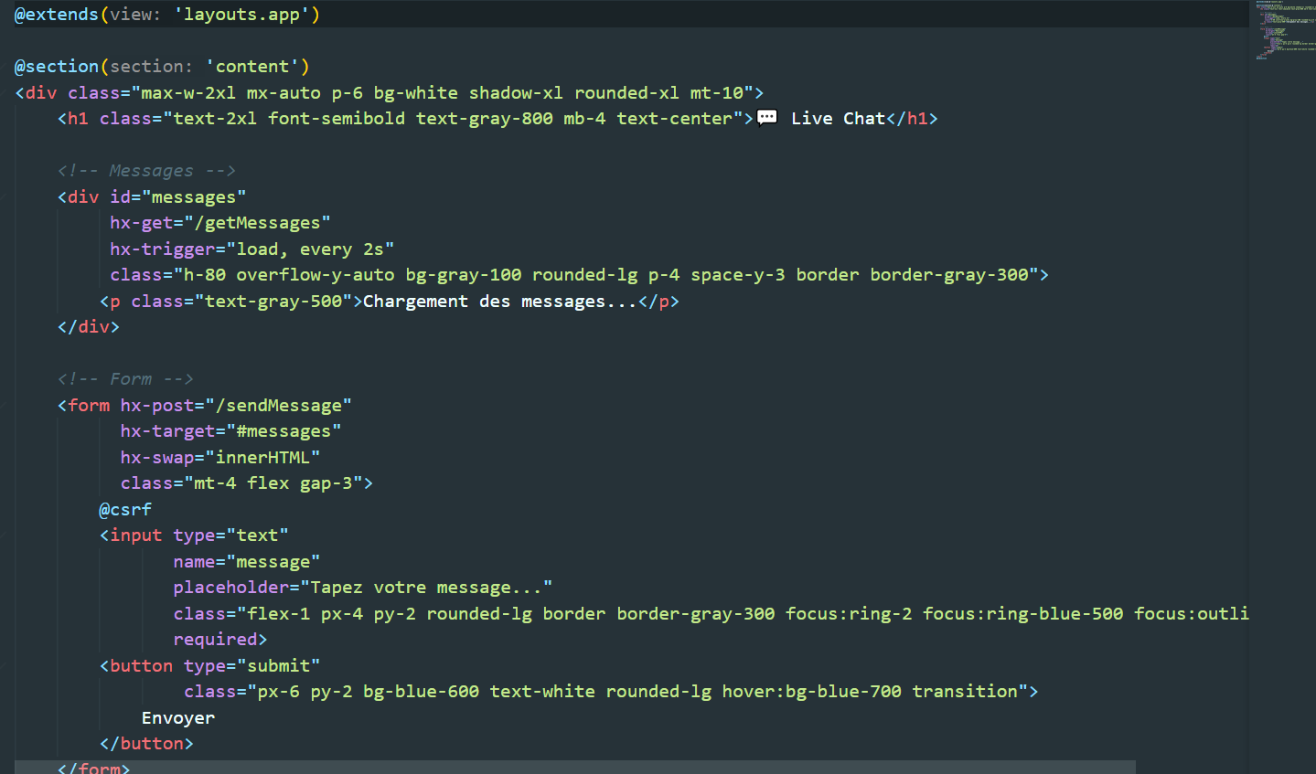

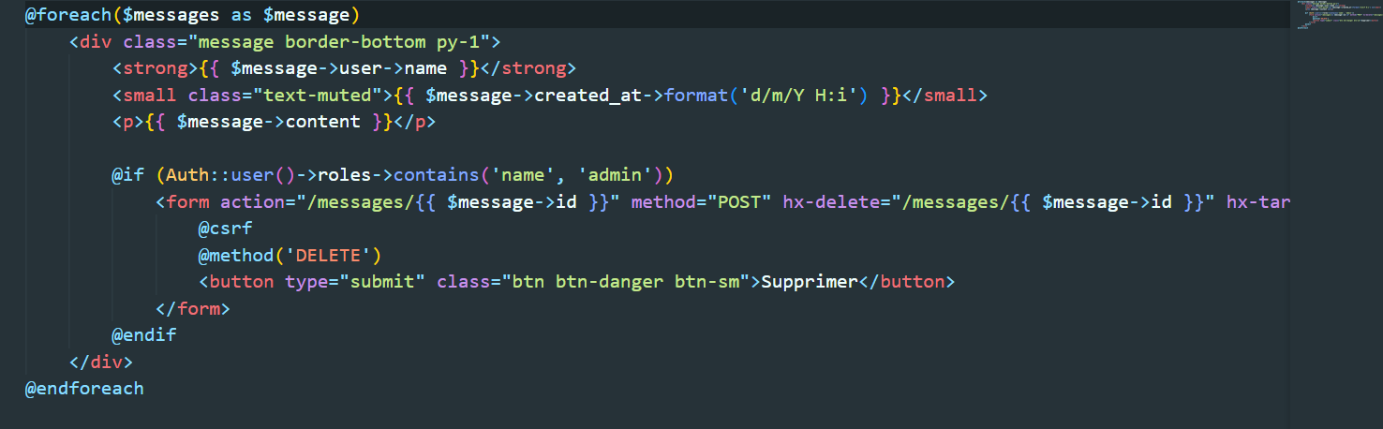

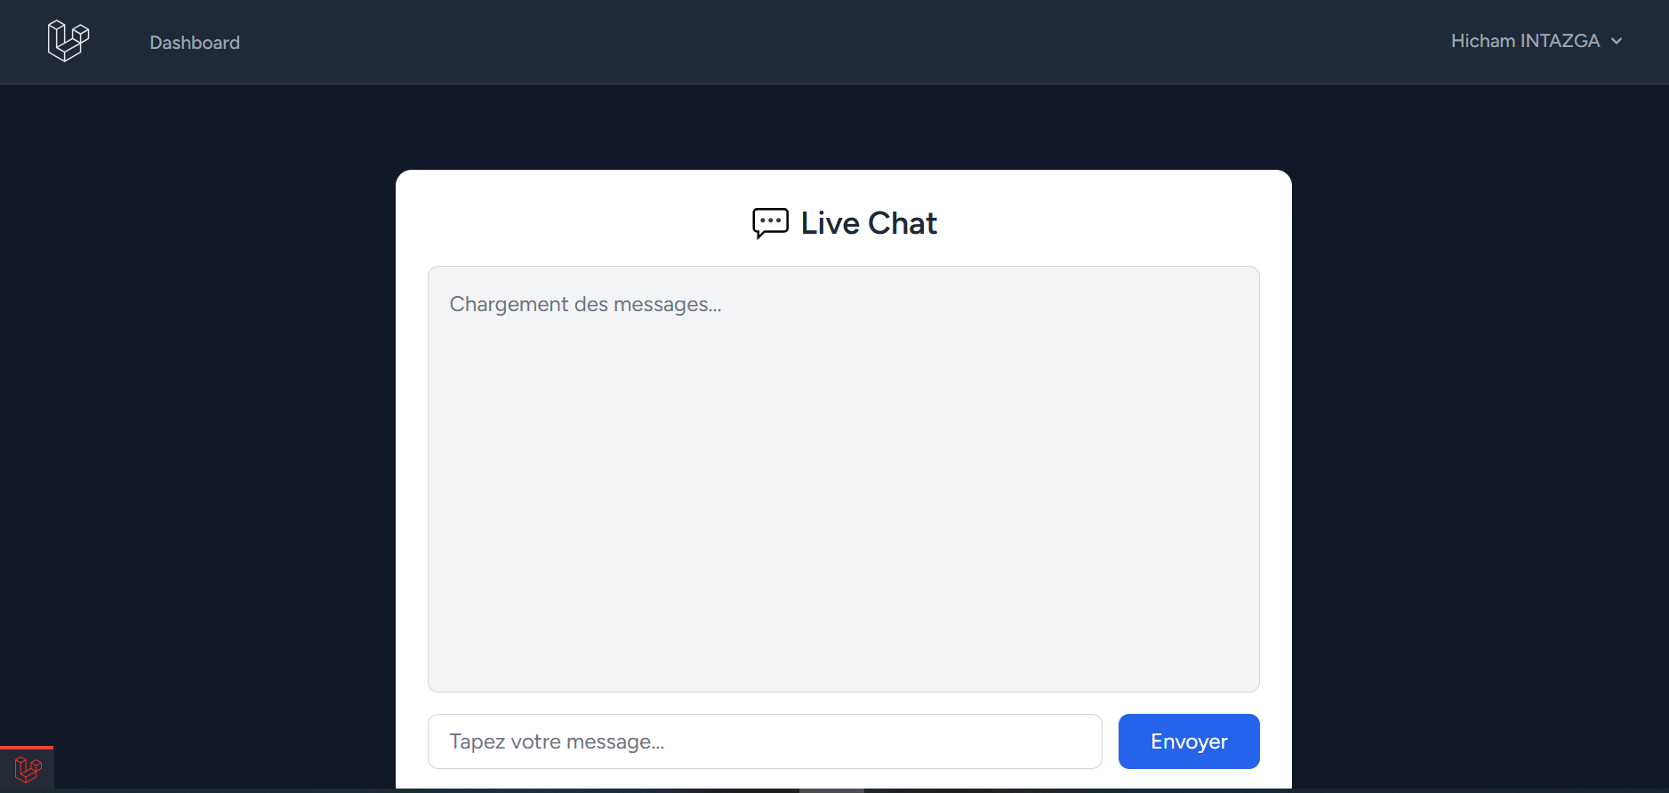

**Partie 3 :** **Génération model**

***Créer le Projet***[***​***](https://cours.brosseau.ovh/tp/laravel/introduction.html#creer-le-premier-projet)

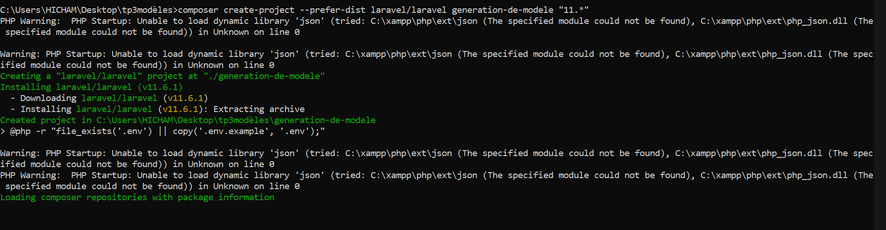

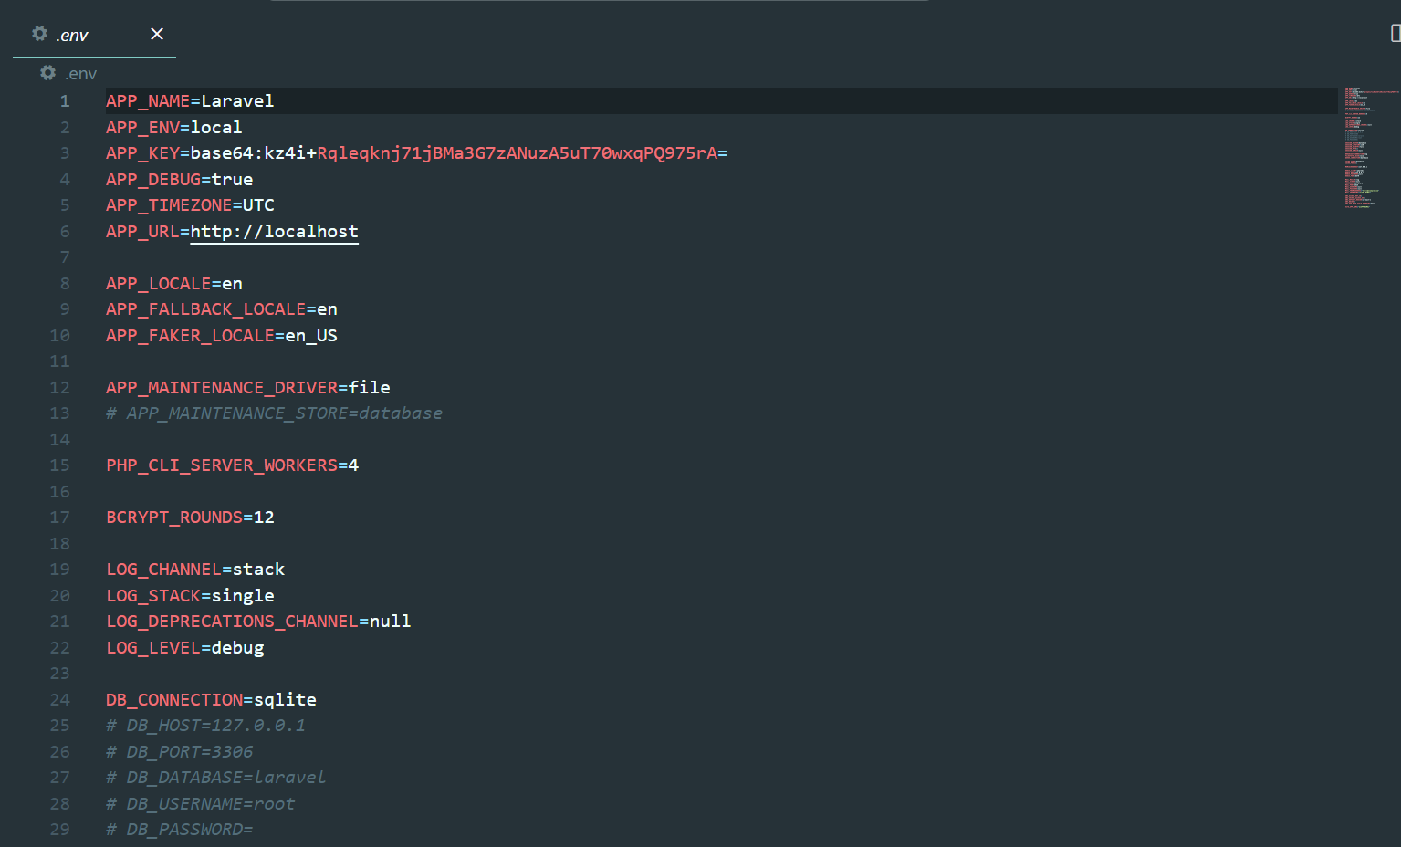

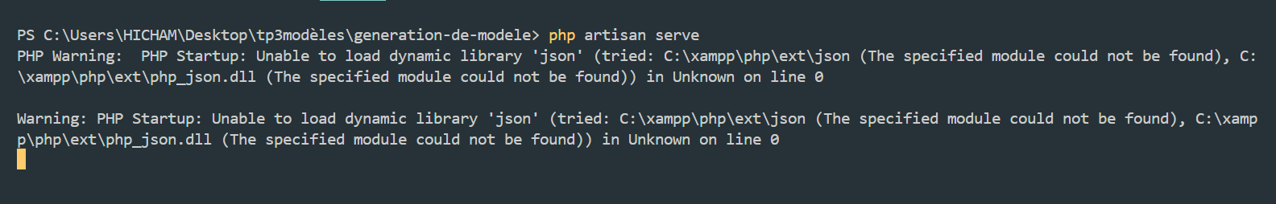



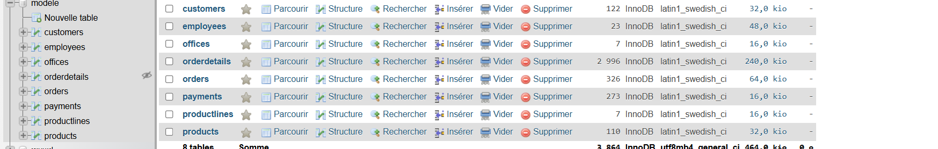

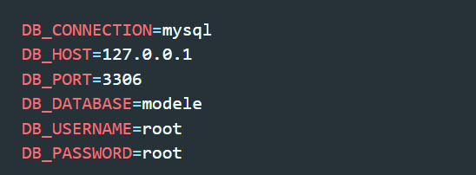

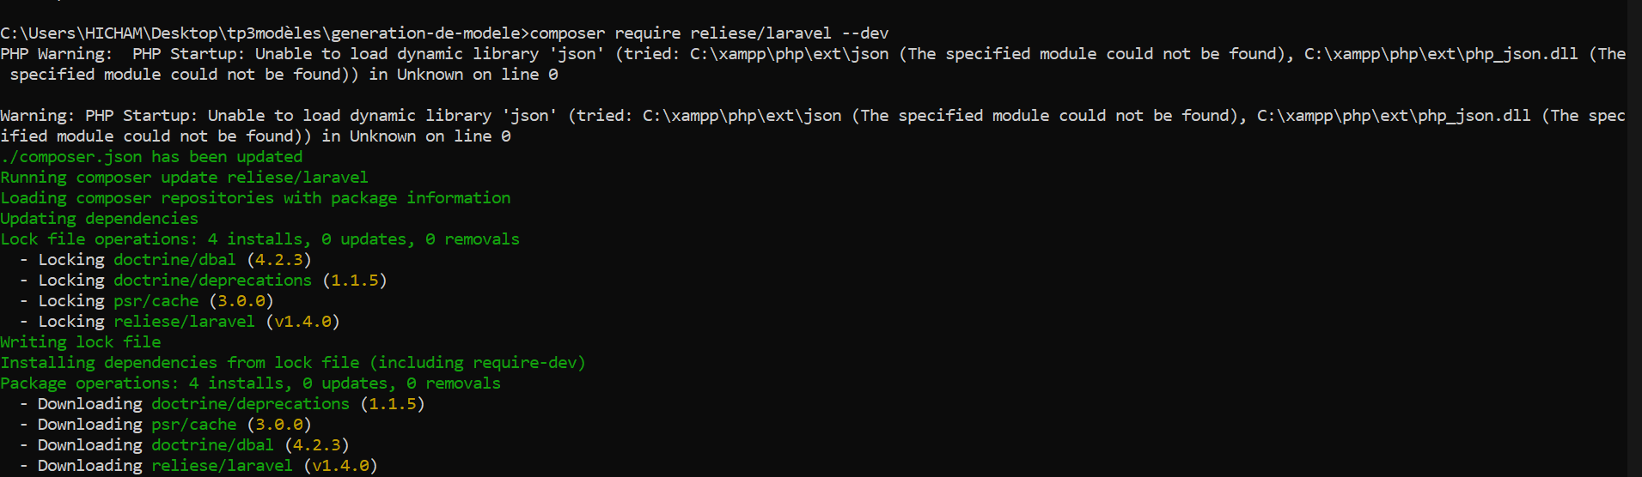

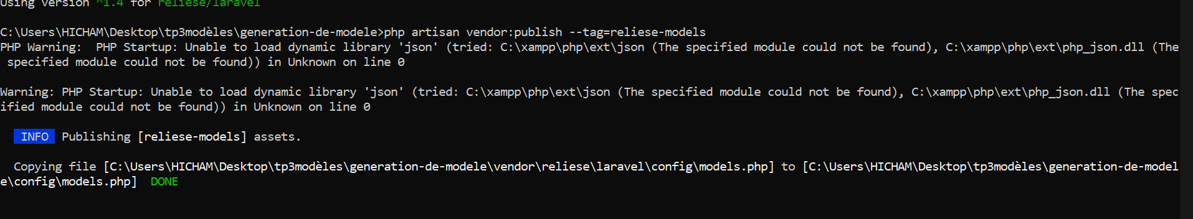

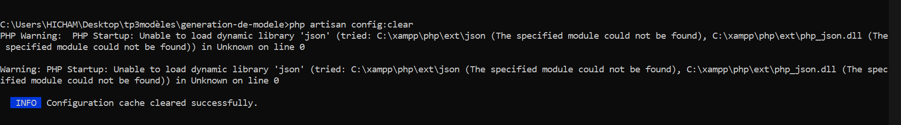

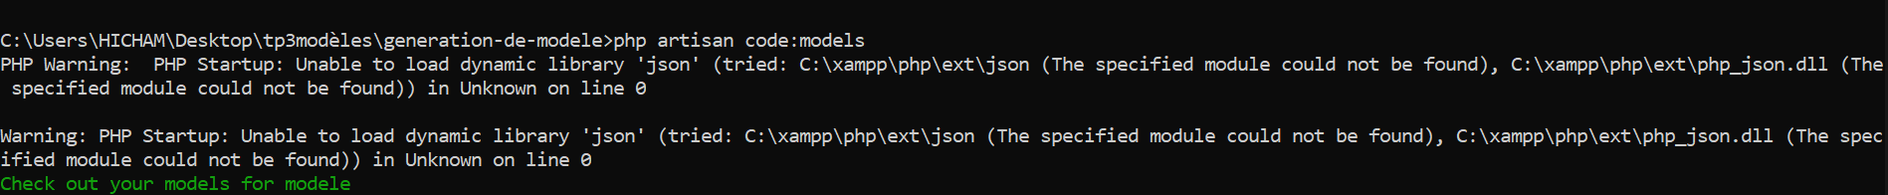

***Les modèles générés***

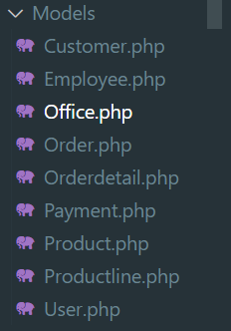

***Testons avec la liste des commandes***

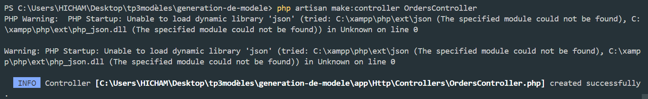

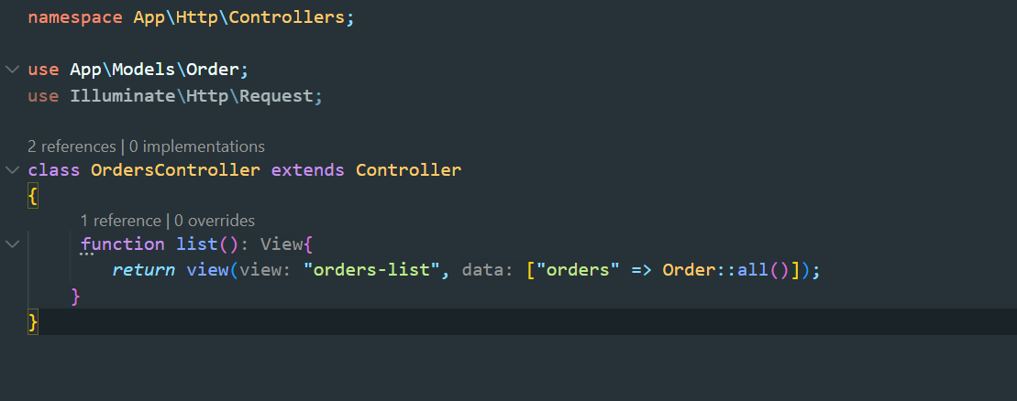

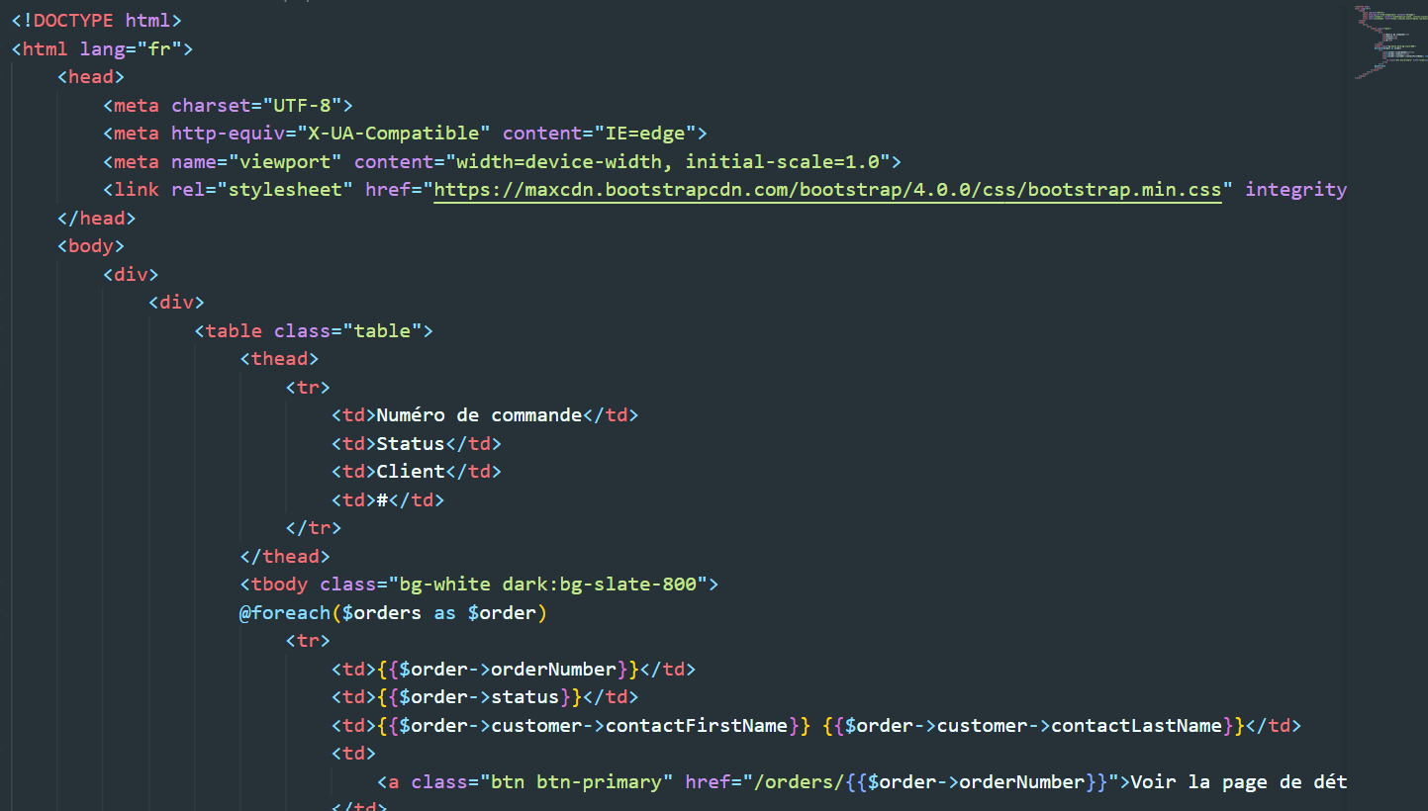

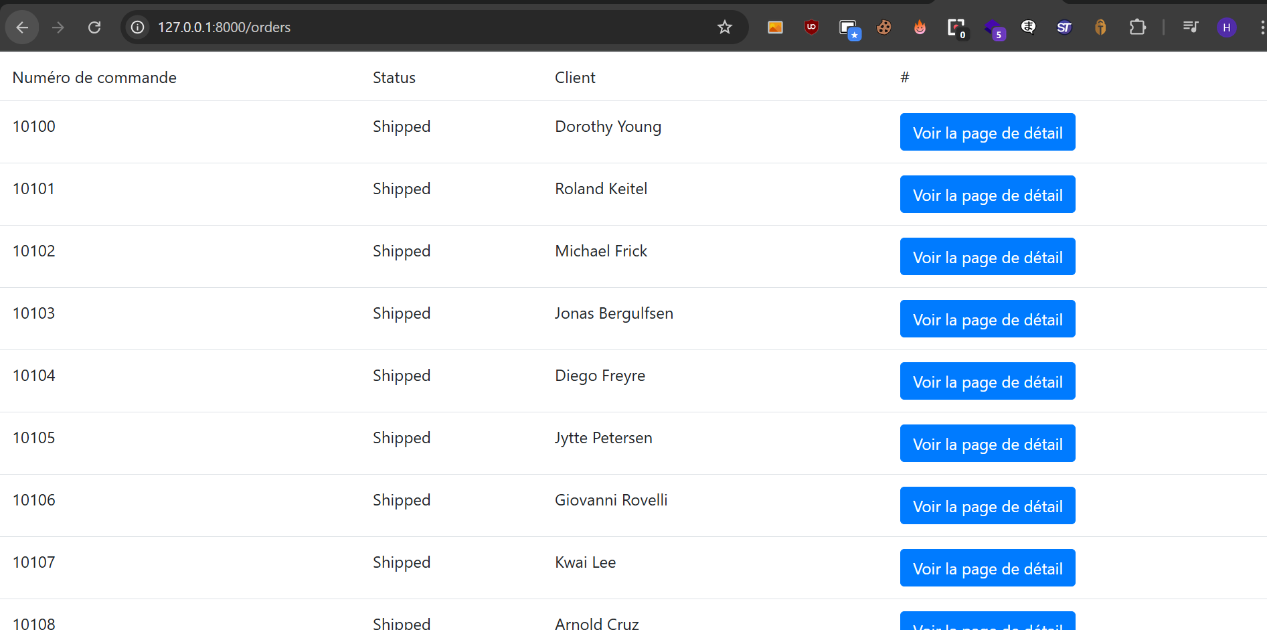

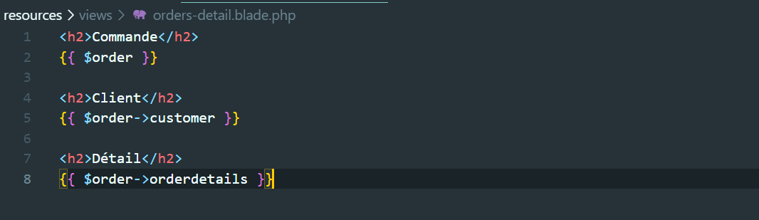

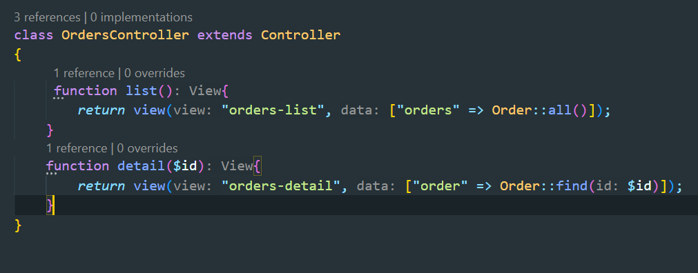



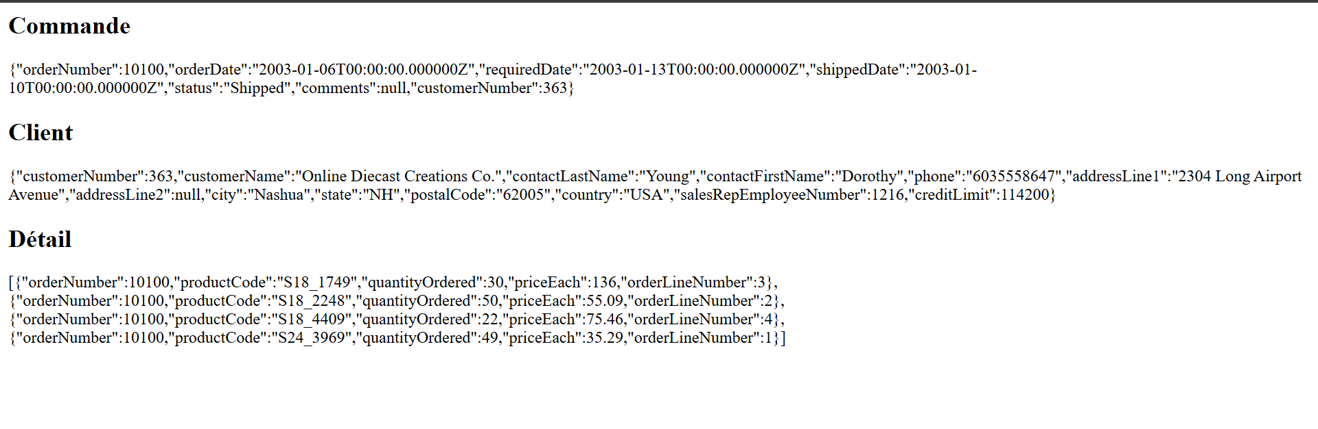

***Créer une commande***



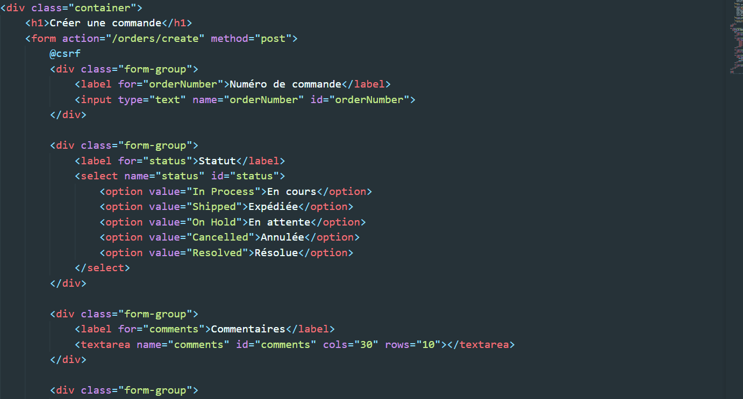

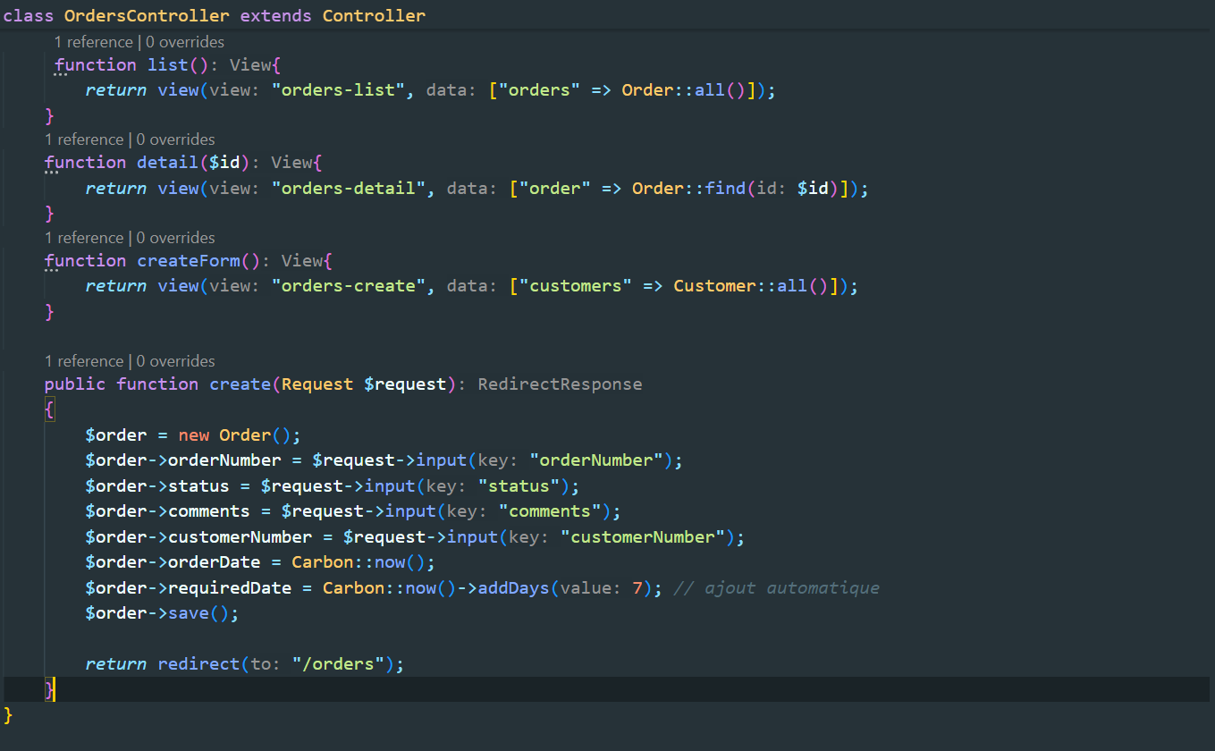

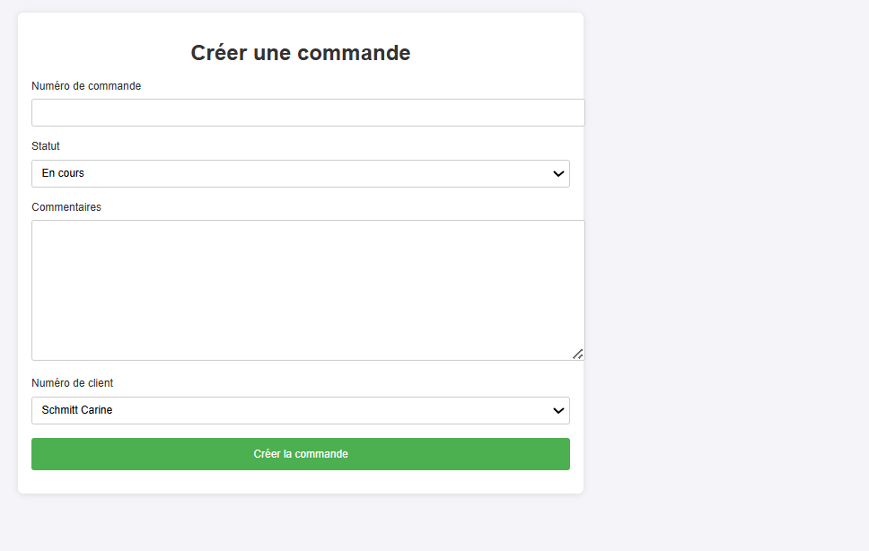

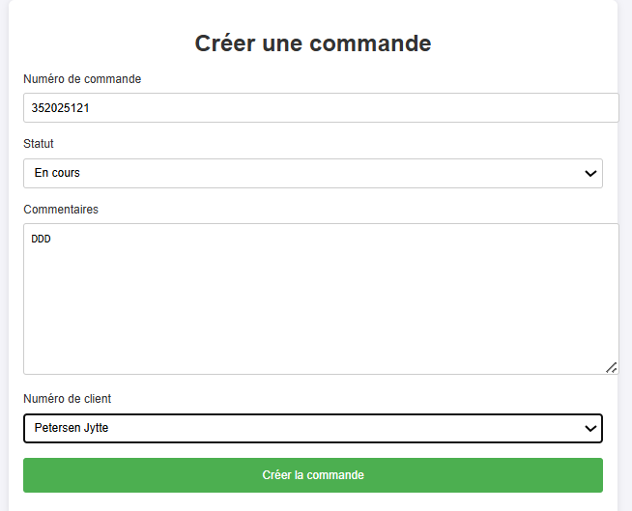



***La pagination***



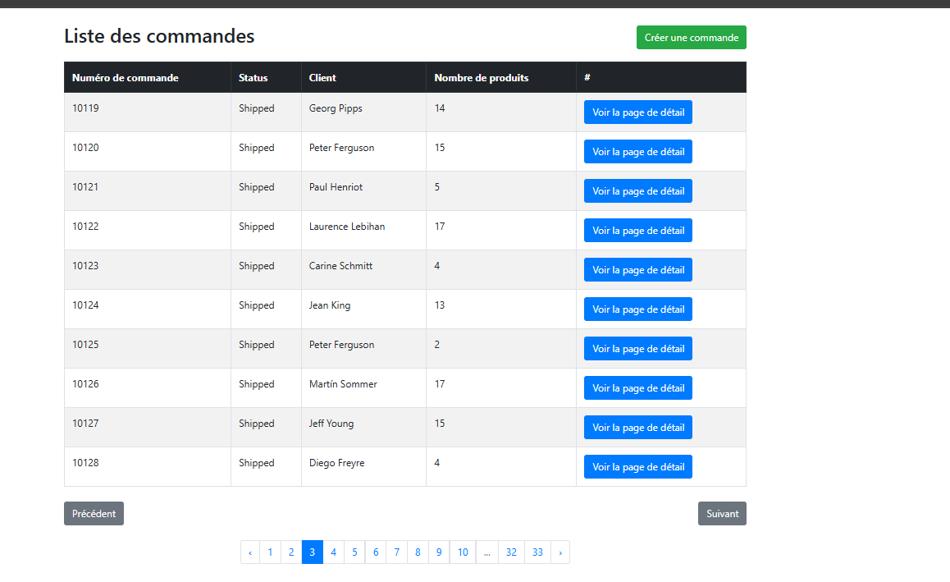

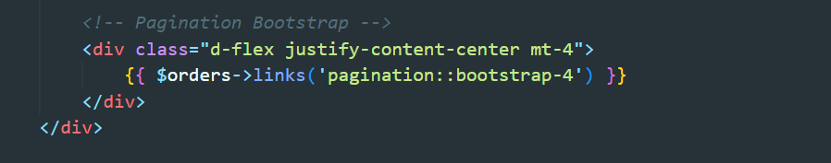

***Rappel sur les relations avec Sync et Attach***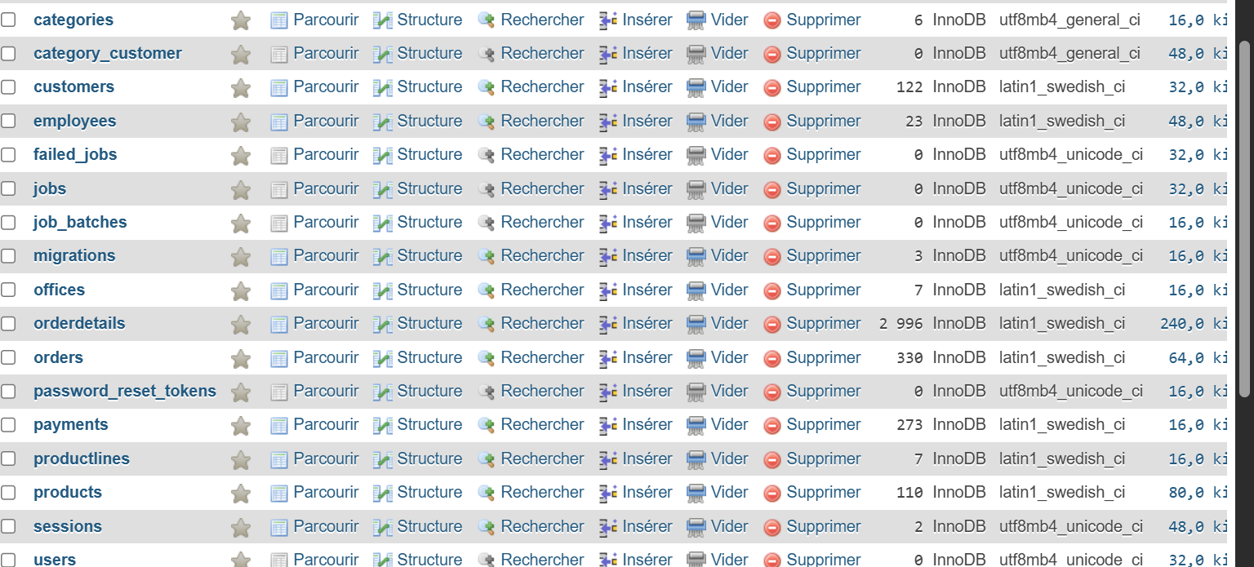

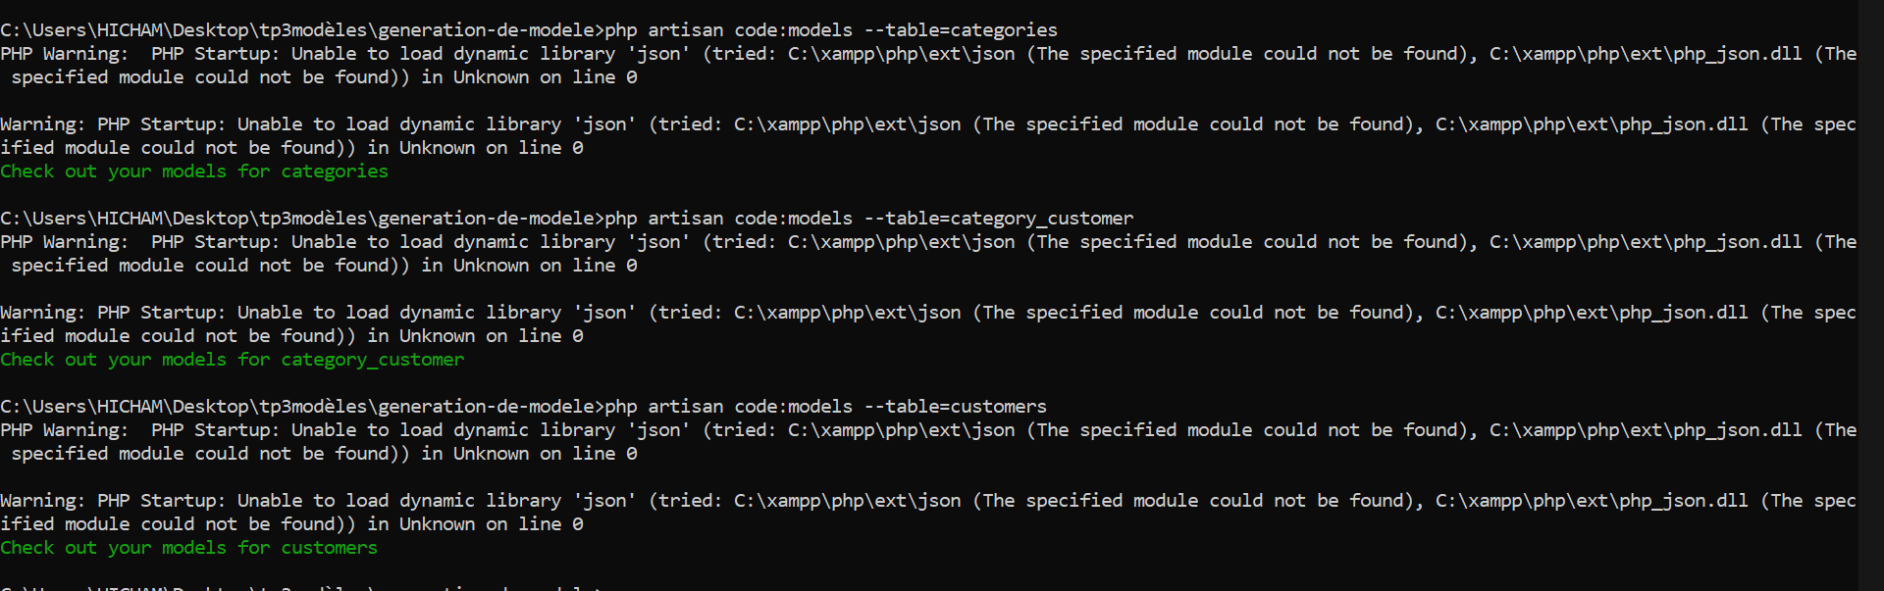

***Évolution de la base de données***





